熠格托管
作业答疑

托管中心：苏州
学生姓名 | 年级 | 答疑日期 | 答疑时间
重点答疑科目 | 答疑教师 | 班主任 | 教学校长（签字）

答疑过程
家庭作业完成记录
1．下列各组物体中，都属于光源的是（ ）
A．水晶 太阳 萤火虫 B．月亮 星星 亮着的路灯
C．太阳 烟花 恒星 D．电影屏幕 闪电 烛光鱼
2．下列物体不属于光源的是（ ）
A．萤火虫 B．耀眼的太阳
C．皎洁的月亮 D．燃烧的蜡烛
3．下列物体都是光源的是（ ）
A．萤火虫、行星 B．太阳、月亮
C．发光水母、点燃的蜡烛 D．亮着的灯、闪闪发光的钻石
4．生活中许多物体能够发光，下列物体不属于光源的是（ ）
A．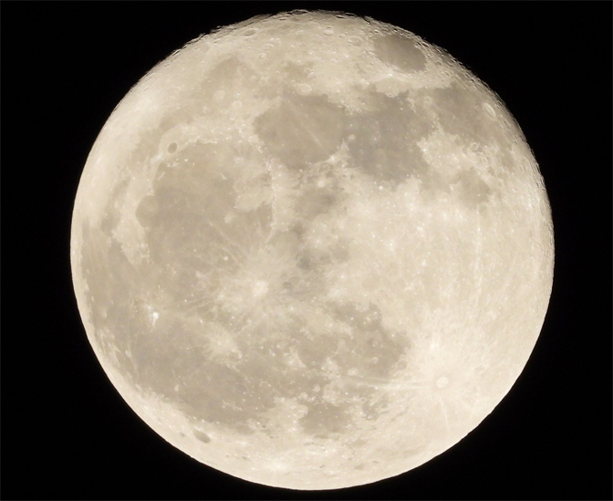月亮 B．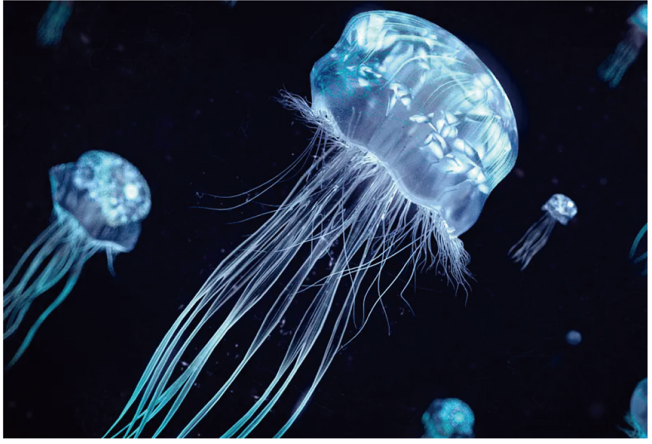水母
C．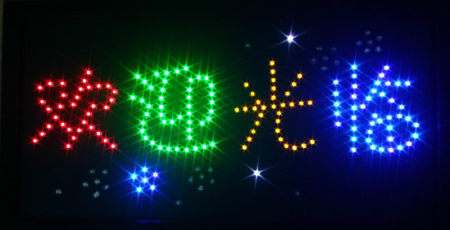发光的LED灯 D．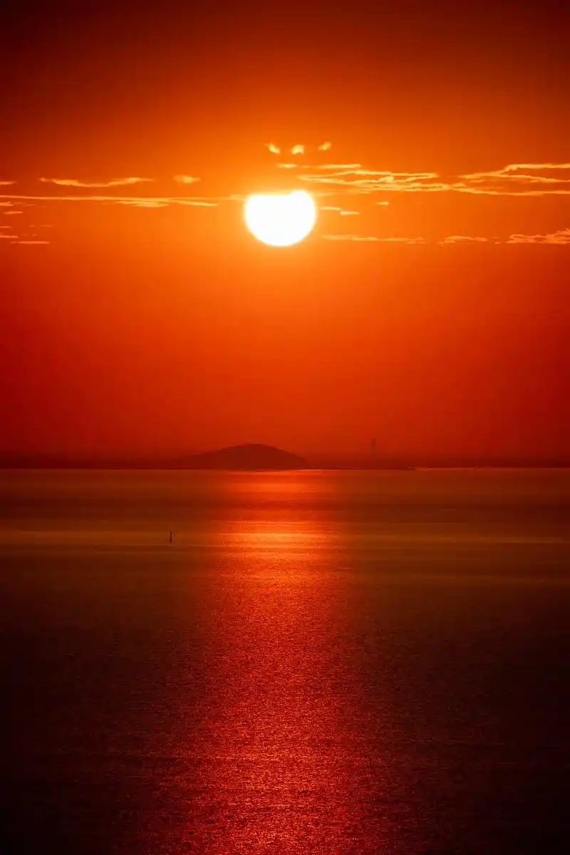落日
5．正在 的物体称为光源。如图所示，属于光源的是 （填序号）。
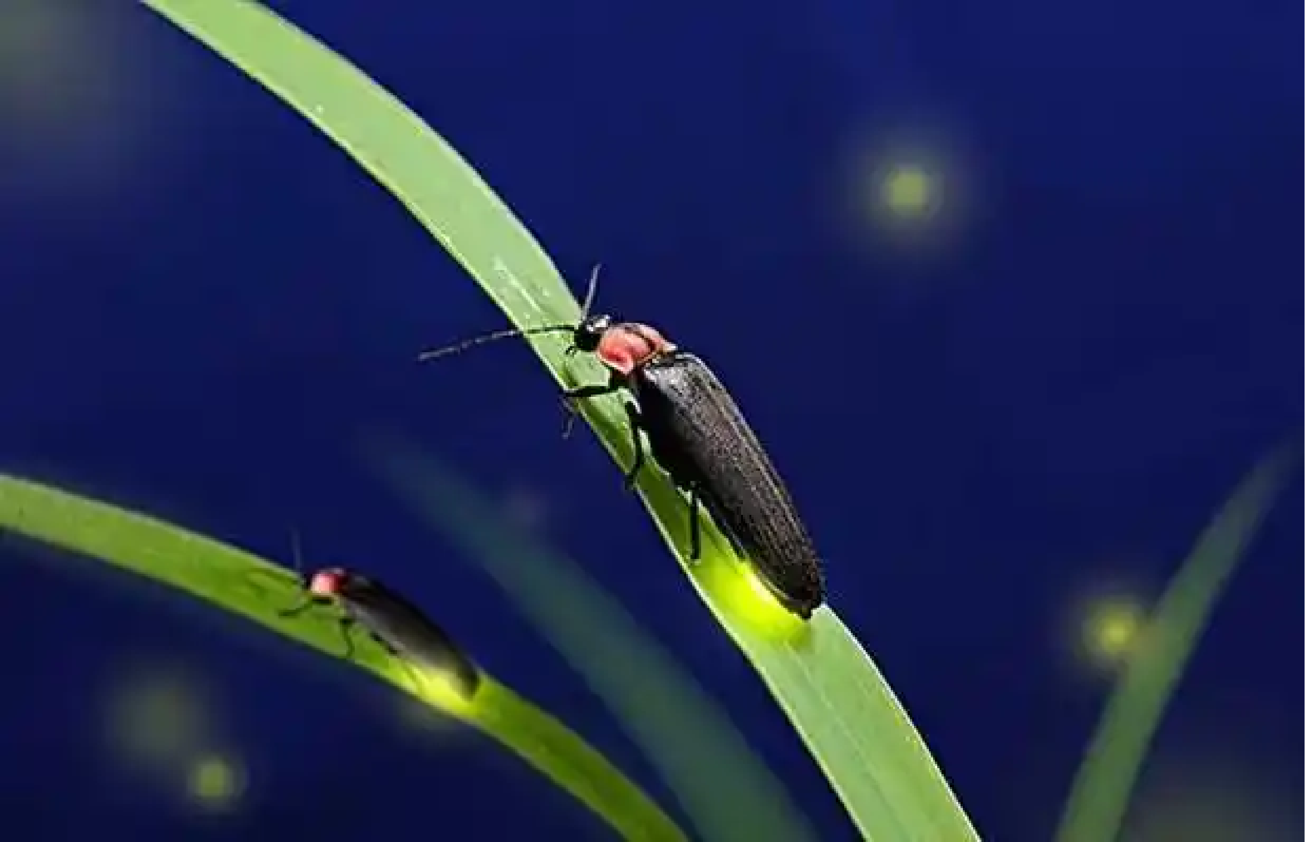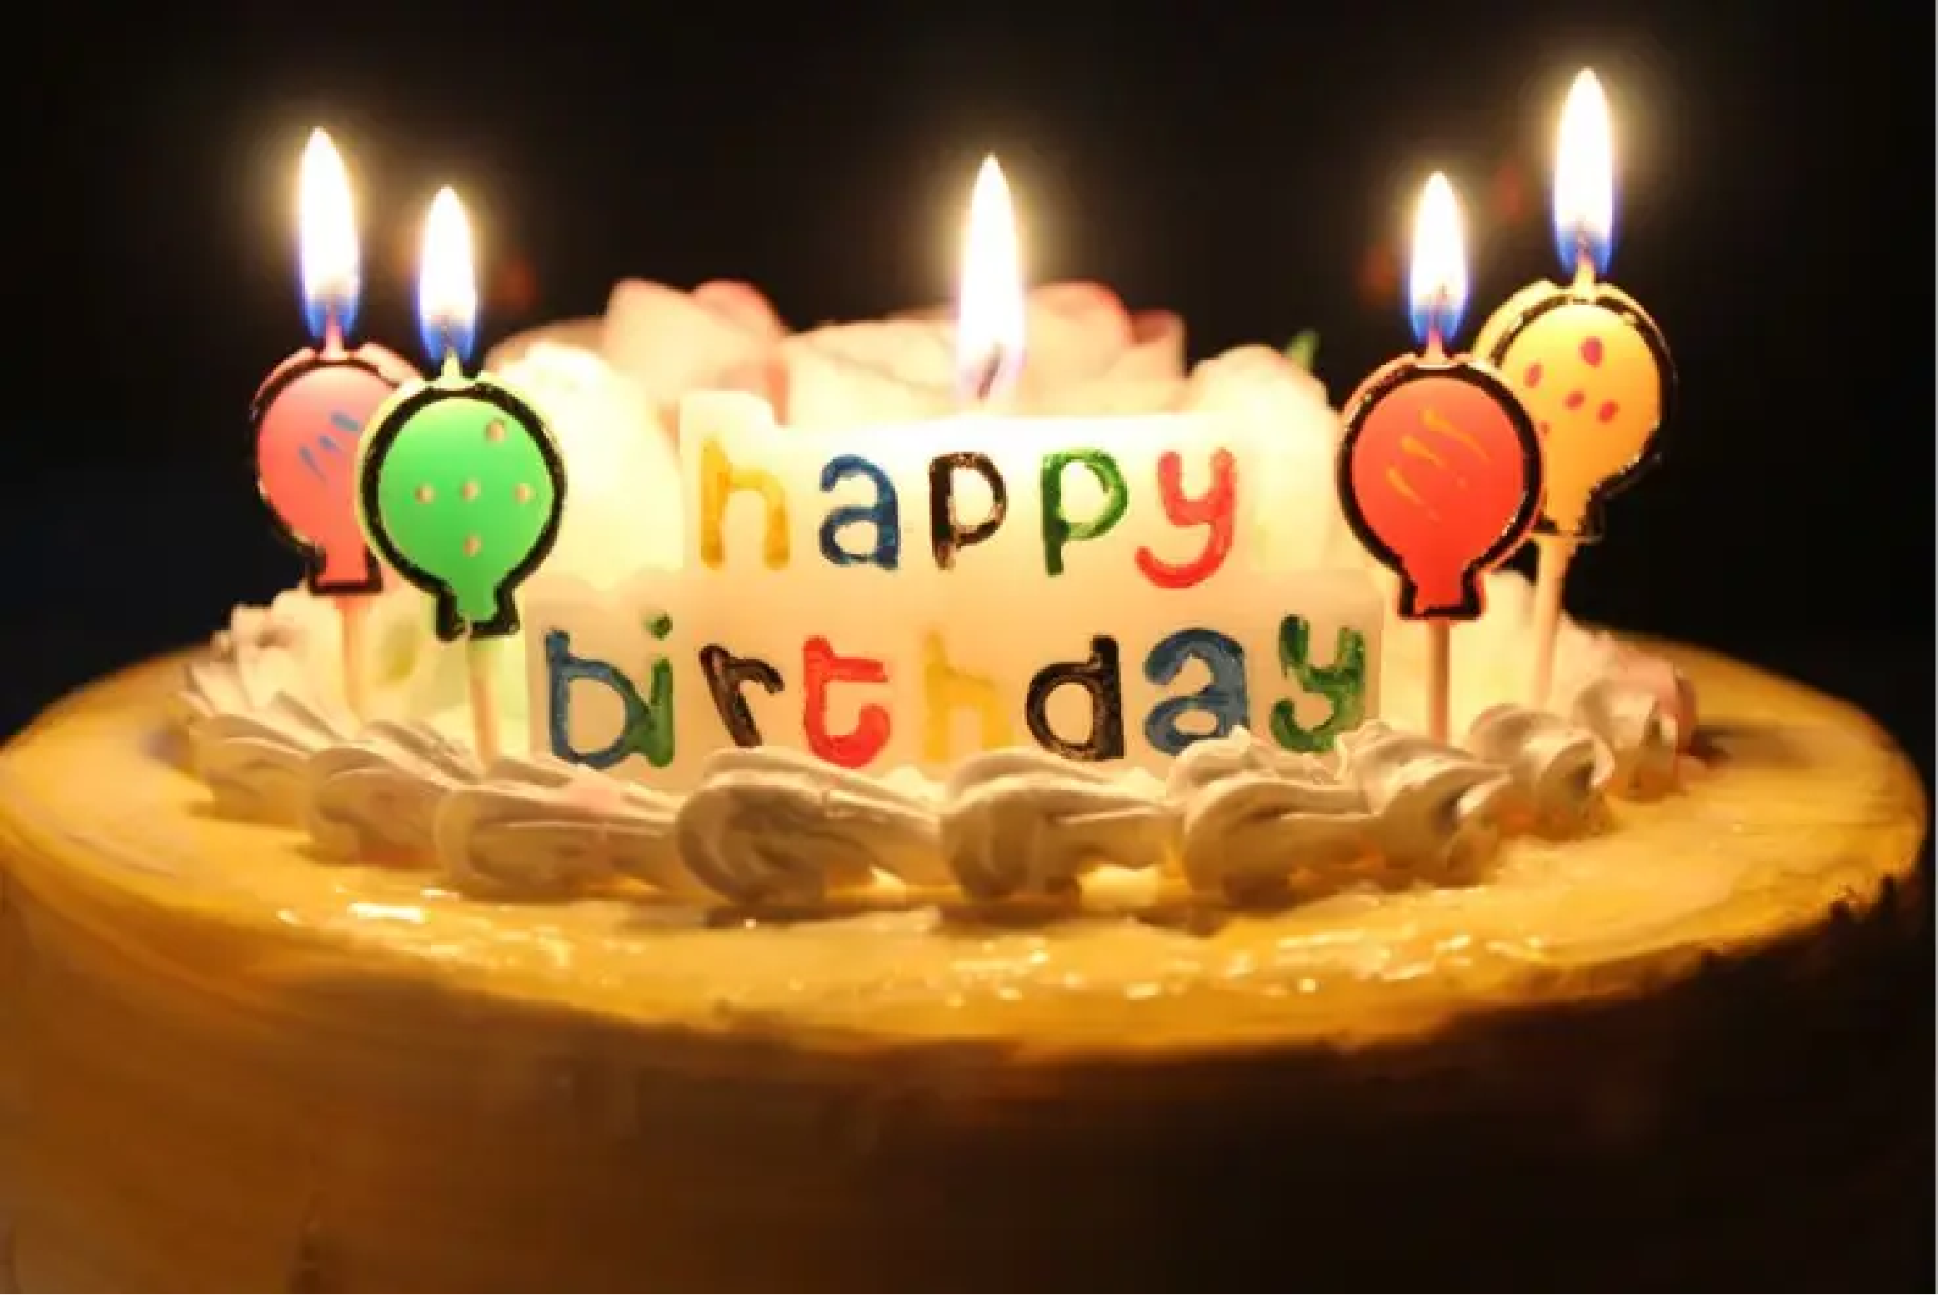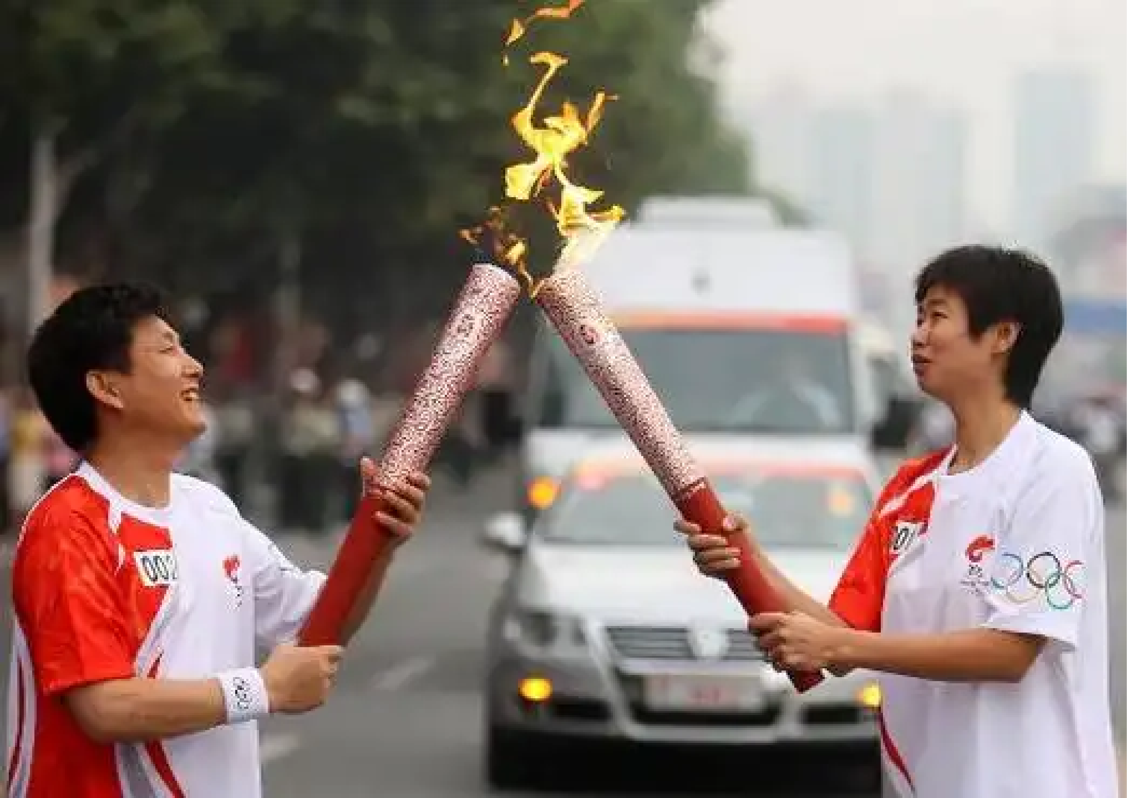
（1）发光的萤火虫 （2）点燃的生日蜡烛 （3）奥运圣火
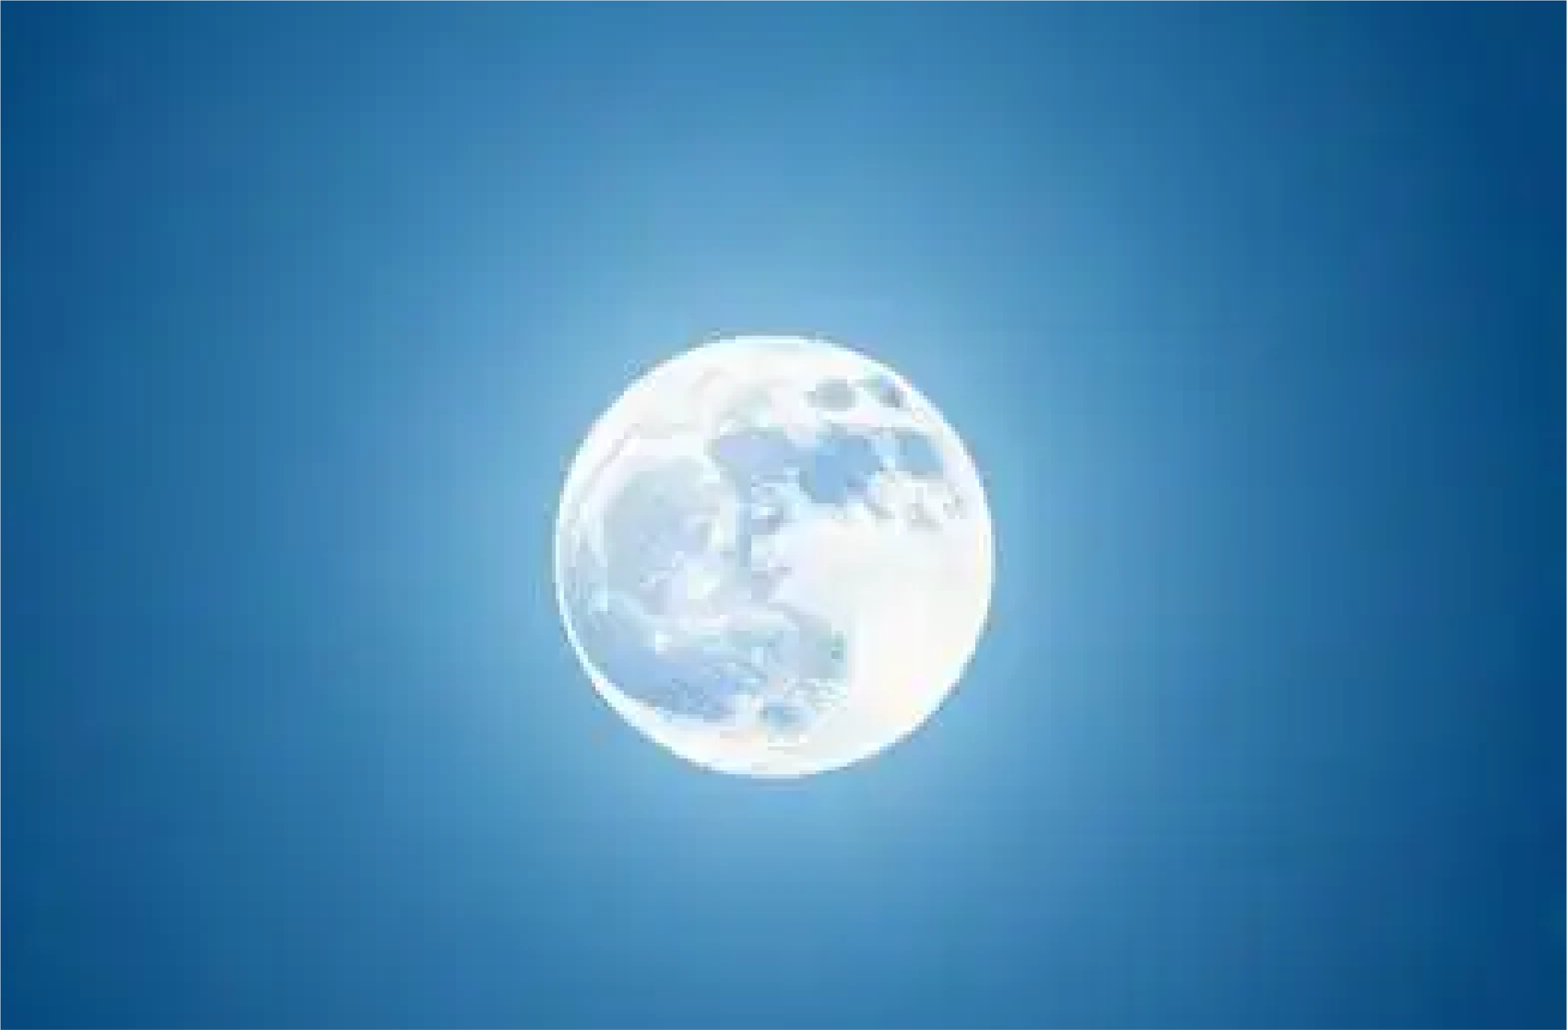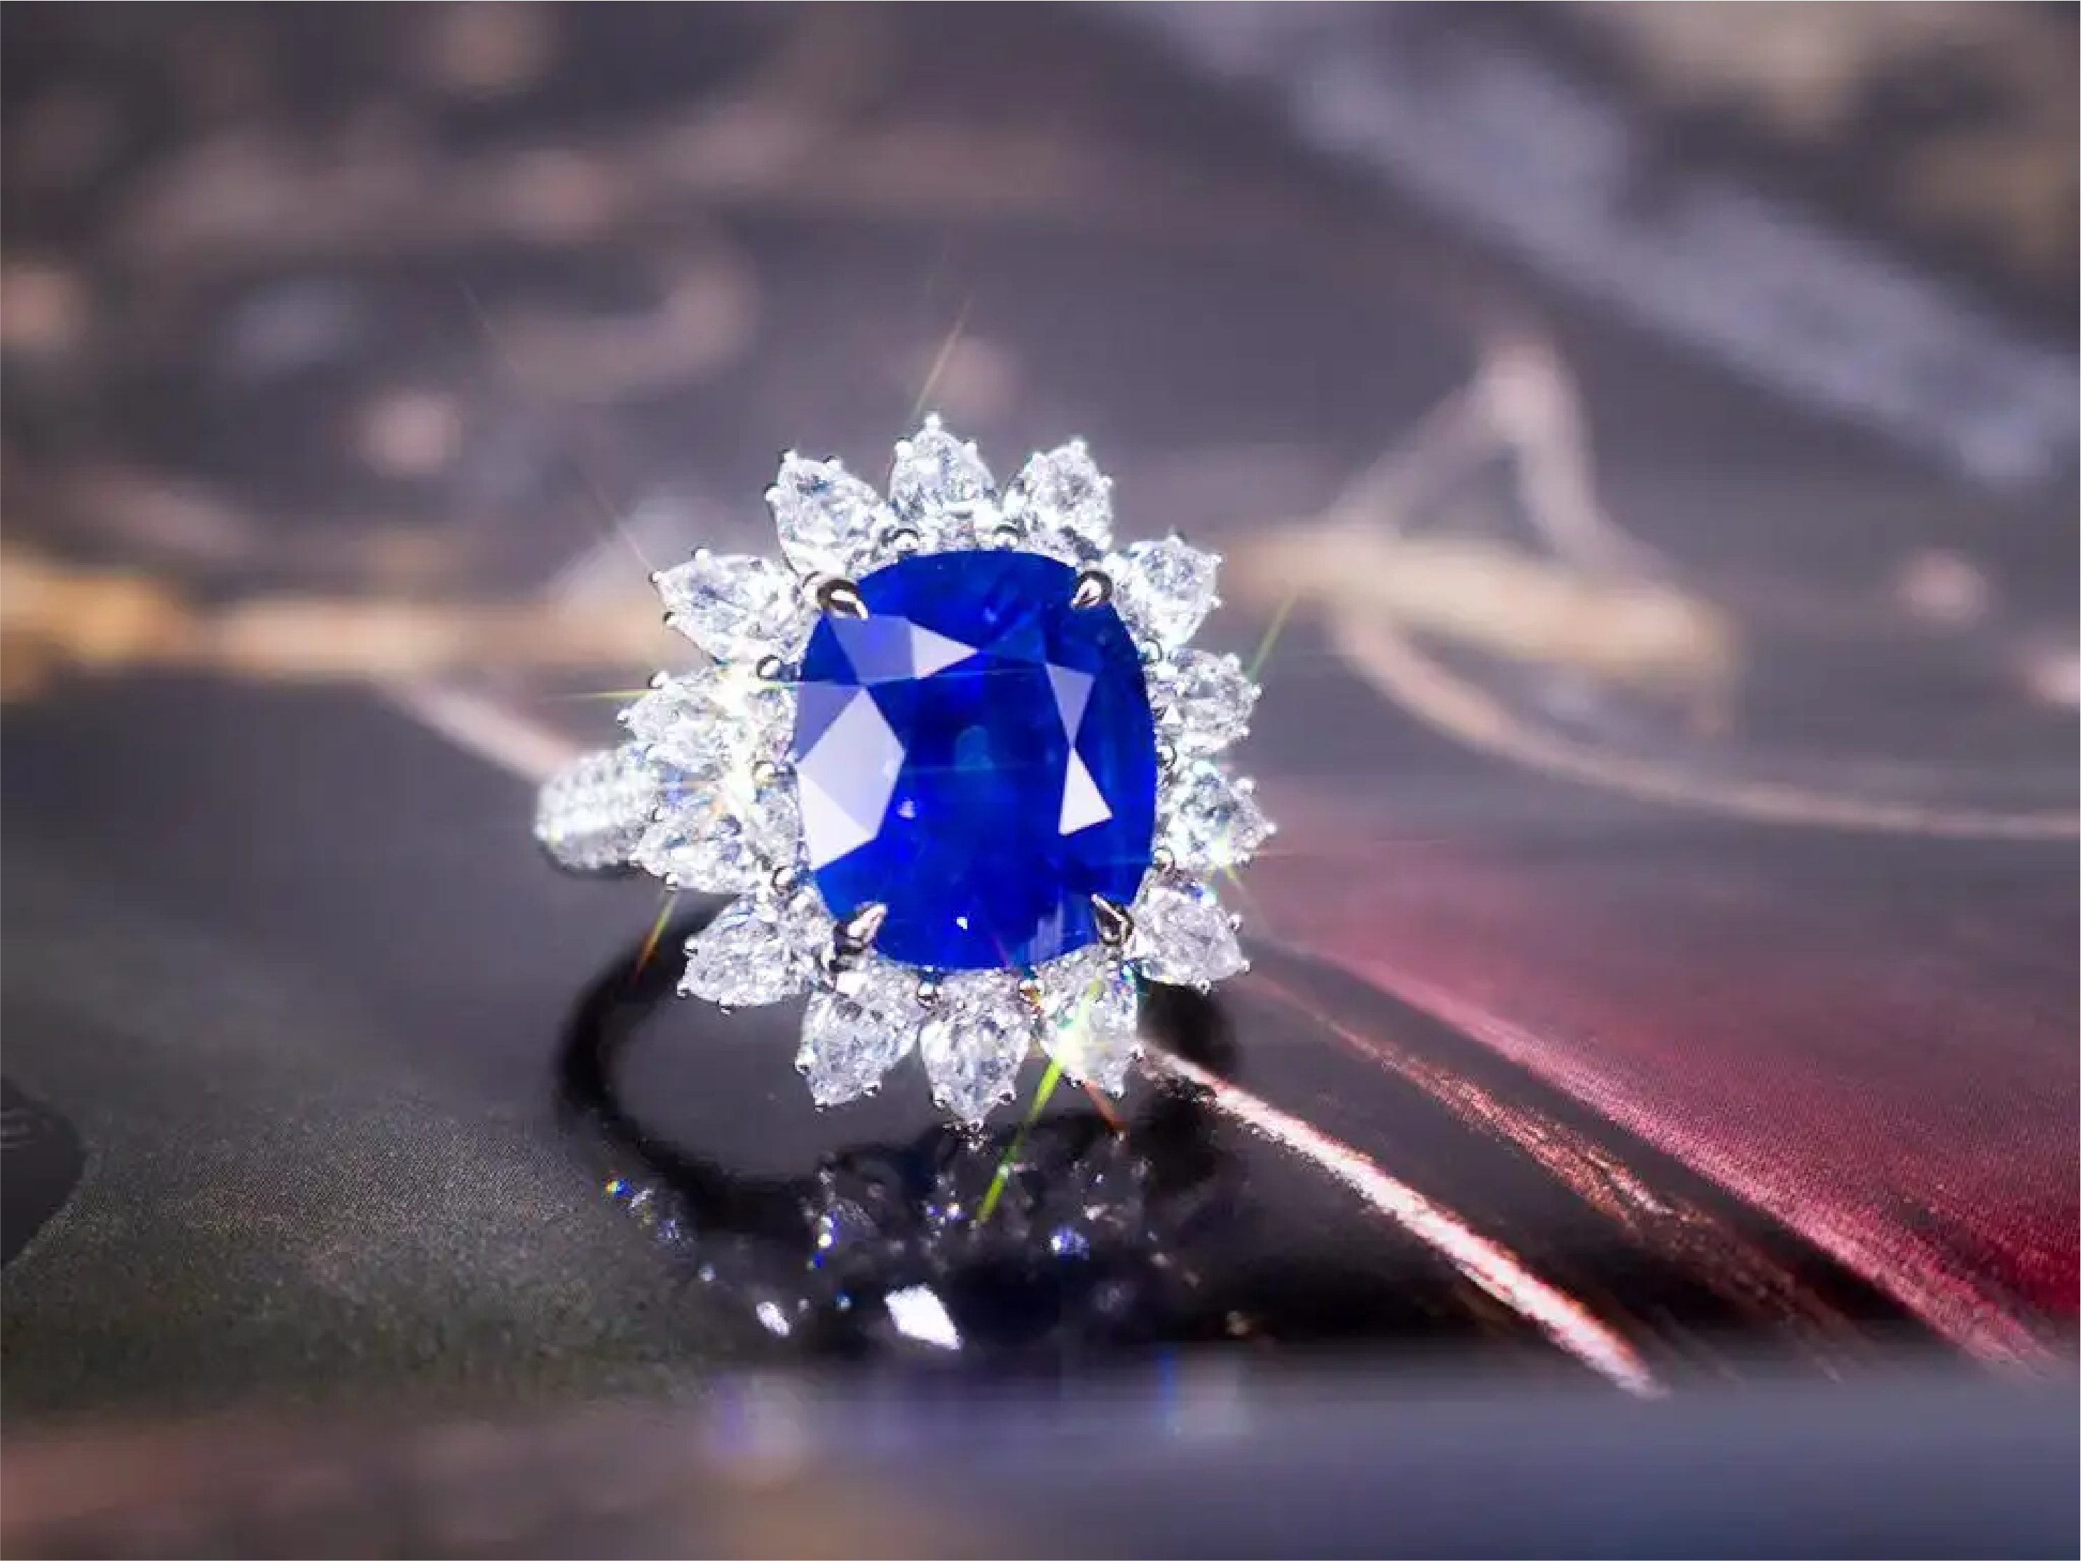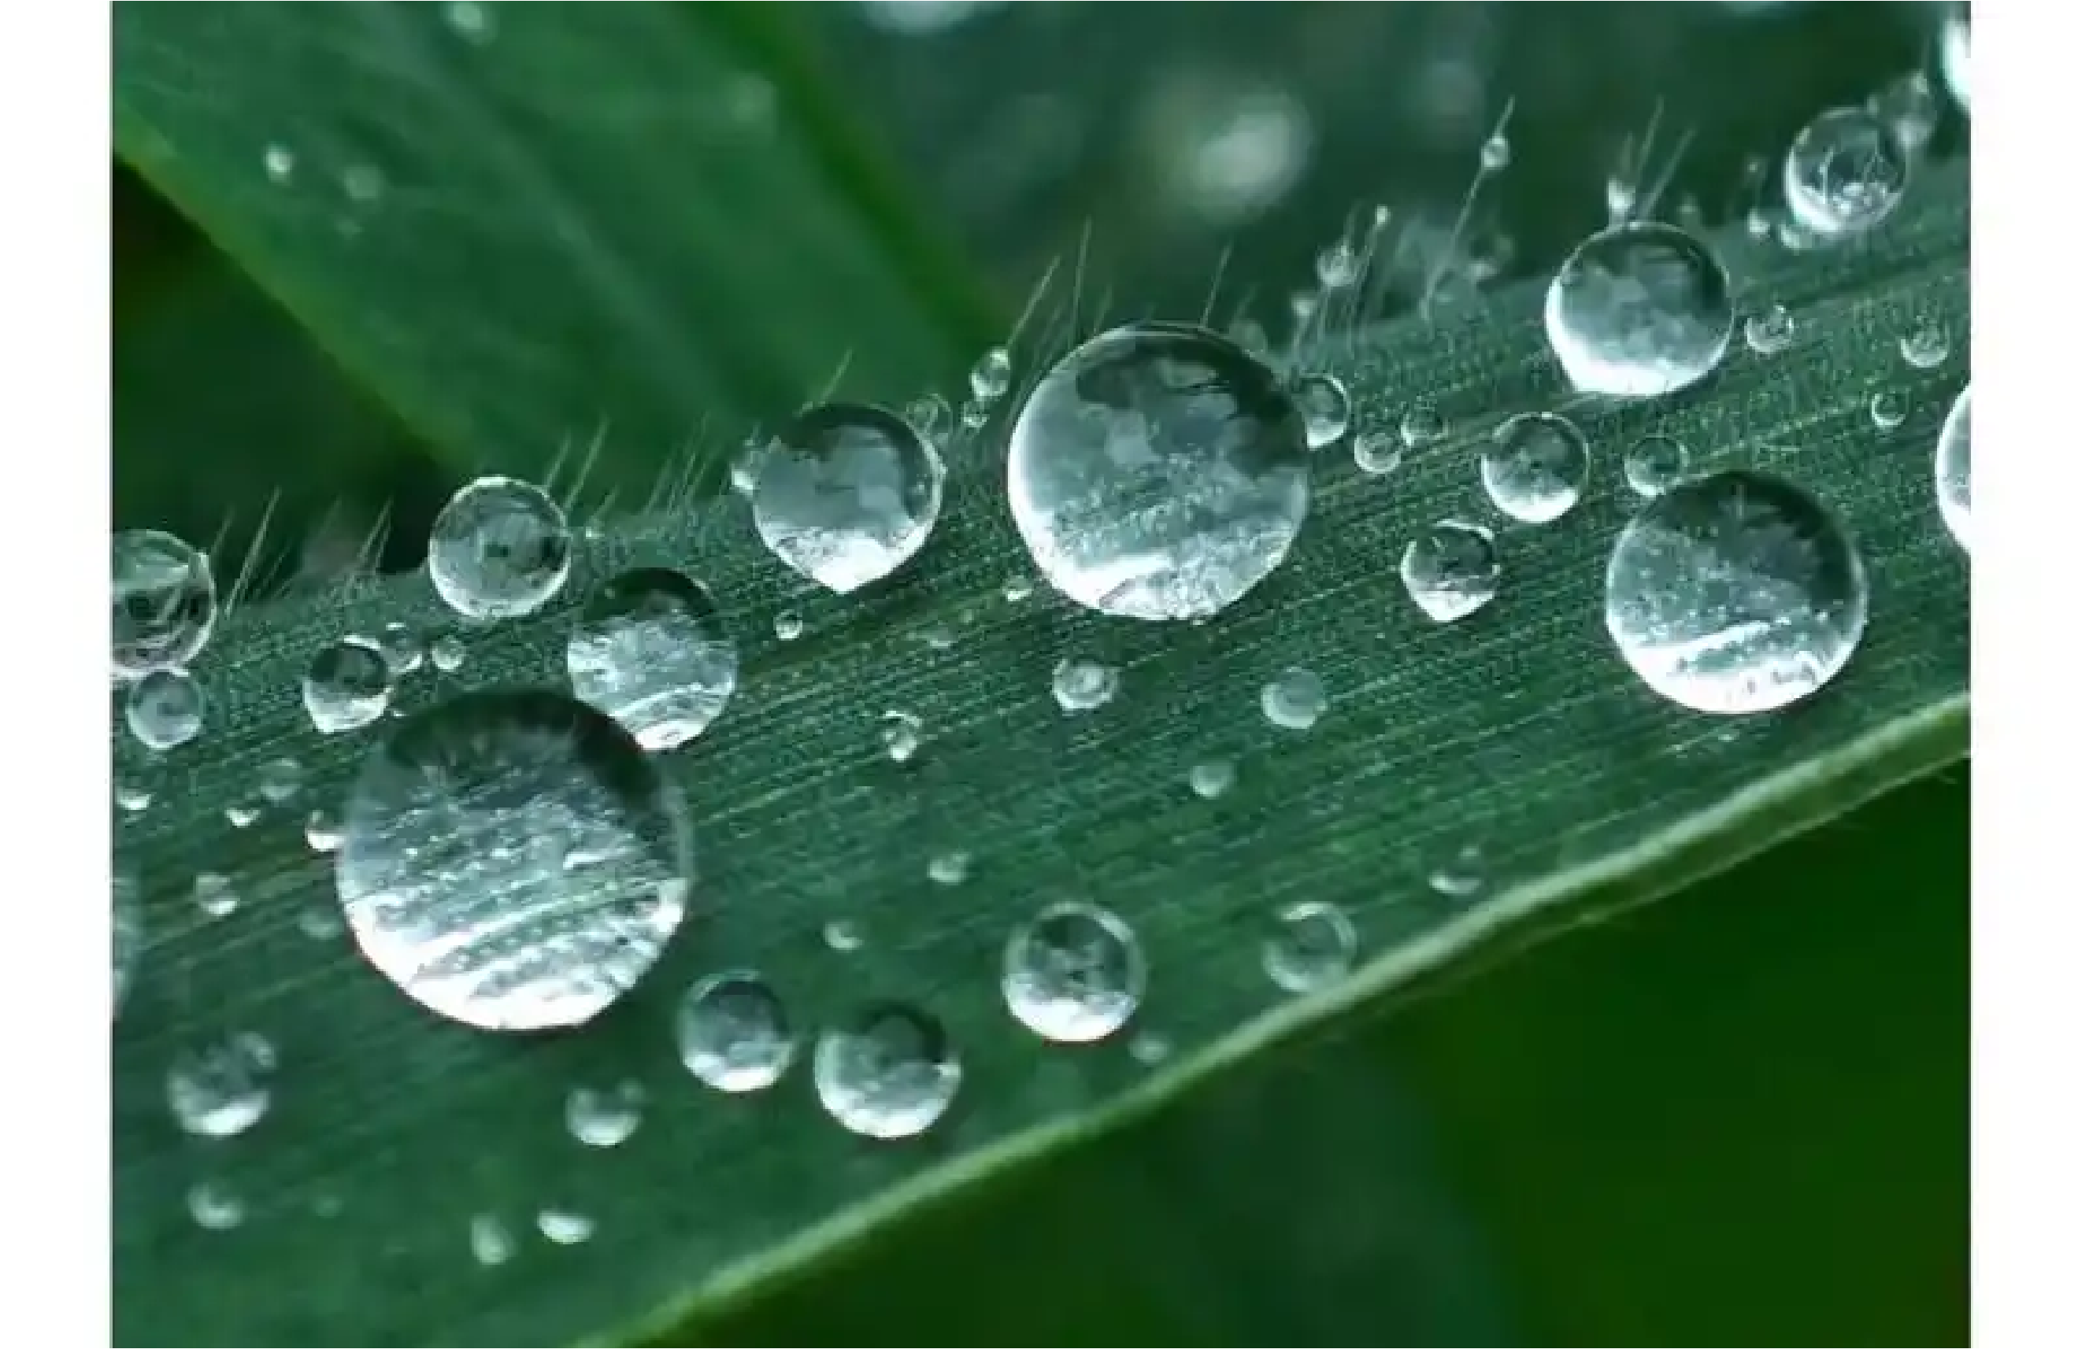
（4）皎洁的月亮 （5）璀璨的钻石 （6）晶莹的露珠
6．如图甲所示，一束阳光照射到三棱镜后出现的情况。好奇的小明将阳光改成红光仍然沿原来的方向照射到三棱镜上（如图乙），在光屏上a点处形成一个红色光斑。现保持入射光位置、方向及三棱镜位置不变，仅将红光改为紫光，以下说法正确的是（ ）
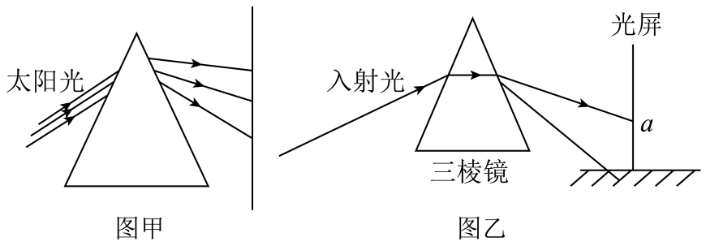
A．保持光屏位置不变，紫色光斑仍在a点处 B．保持光屏位置不变，紫色光斑在a点上方
C．将光屏向左平移，紫色光斑仍可落在a点处 D．将光屏向右平移，紫色光斑仍可落在a点处
7．如图所示是一束白色的太阳光沿BD方向射向三棱镜，在右侧光屏上形成了红橙黄绿蓝靛紫排列的彩色光带MN，下列说法错误的是（ ）
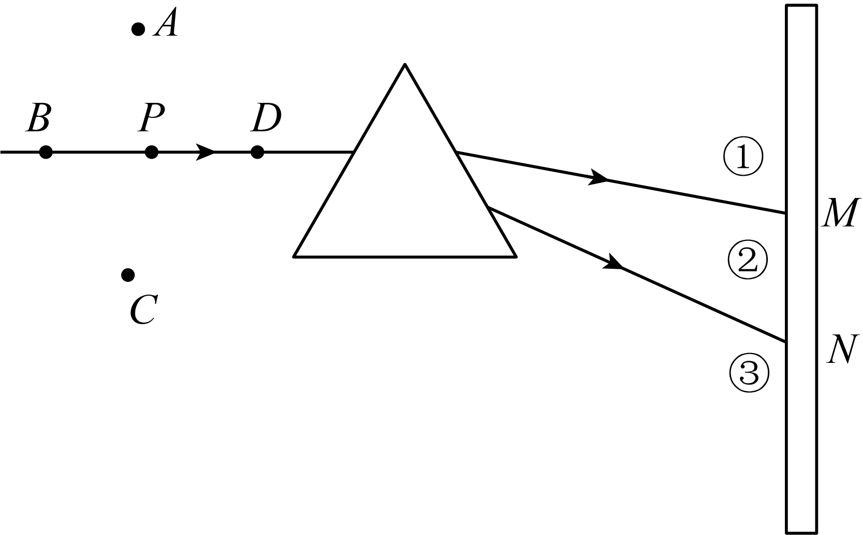
A．太阳光是由七种色光混合而成的
B．各色光通过棱镜折射后均向其底部偏折
C．三棱镜对红光的折射能力比对紫光的强
D．若物体放在P处，从右侧透过三棱镜观察到物体P的像可能在A处
8．如图所示，让一束太阳光照射到三棱镜上，在白屏上形成一条彩色的光带。关于此实验现象，以下说法正确的是（ ）
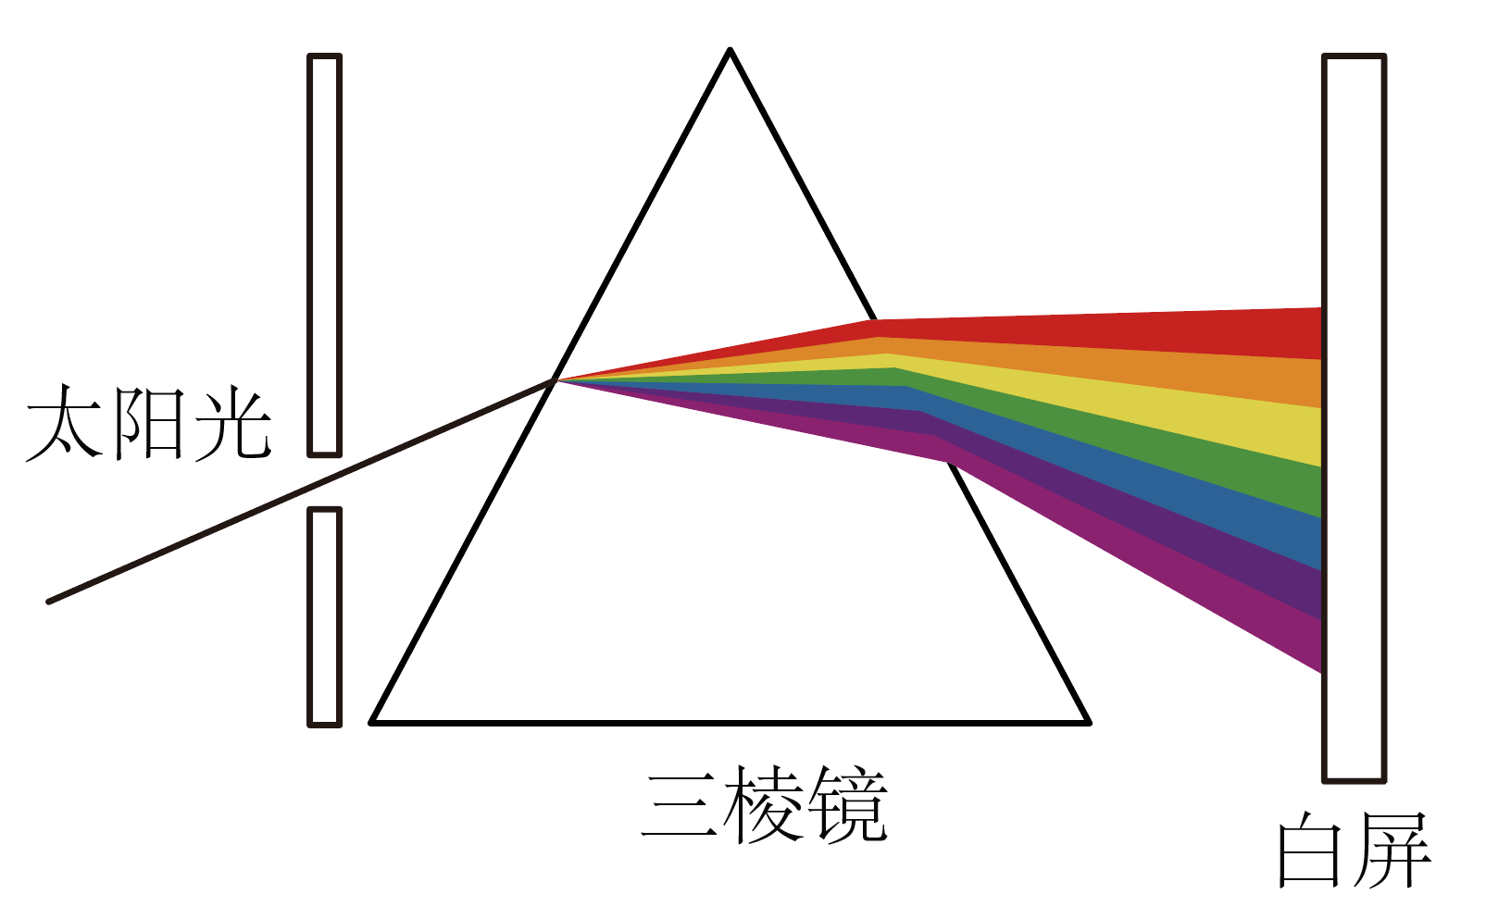
A．该现象说明太阳光是单色光
B．各种色光经过三棱镜，红光偏折最明显
C．各种色光经过三棱镜，蓝光偏折最明显
D．在白屏与三棱镜间竖直放一块红色玻璃，则在白屏上只能看到红光
9．如图所示，一束太阳光投射到玻璃三棱镜上，在棱镜后侧白屏上可以观察到不同颜色的光，在屏上标出了三个区域①、②、③，下列说法错误的是（ ）
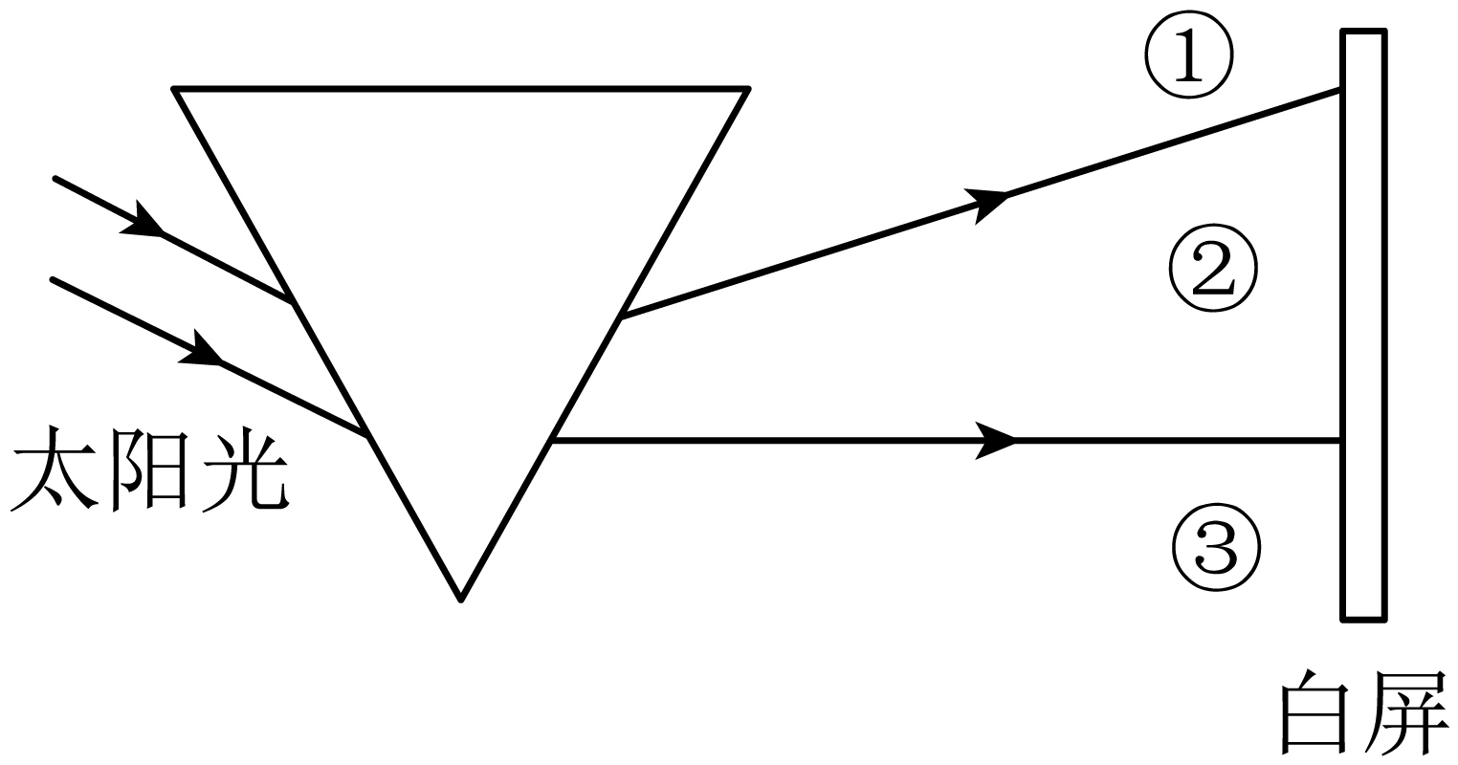
A．这是光的色散现象，最早通过实验研究该现象的物理学家是牛顿
B．该实验表明不同颜色的光以相同入射角从空气斜射入玻璃时，折射角大小不同
C．如果在白屏与棱镜之间竖直放一块红色玻璃，则白屏上其他颜色的光消失，只留下红光
D．如果把一张绿纸贴在白屏上，则在绿纸上看到除绿光外的其他颜色的光
10．用高倍放大镜观察正在播放节目的彩色电视机屏幕，能看到的图像是（ ）
A．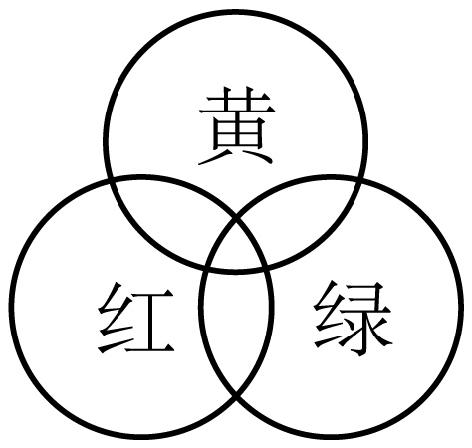红黄绿圆斑 B．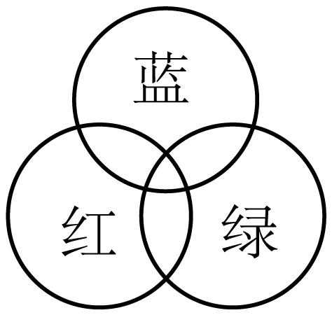红绿蓝圆斑
C．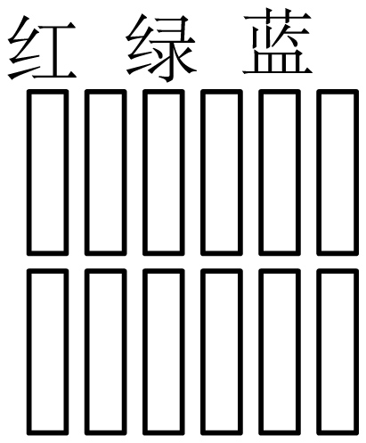红绿蓝条纹 D．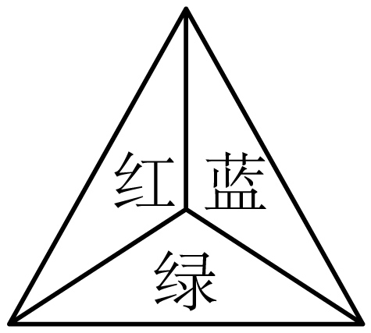红绿蓝三角
11．如图所示为色光三原色的示意图，中间阴影部分的颜色是（ ）
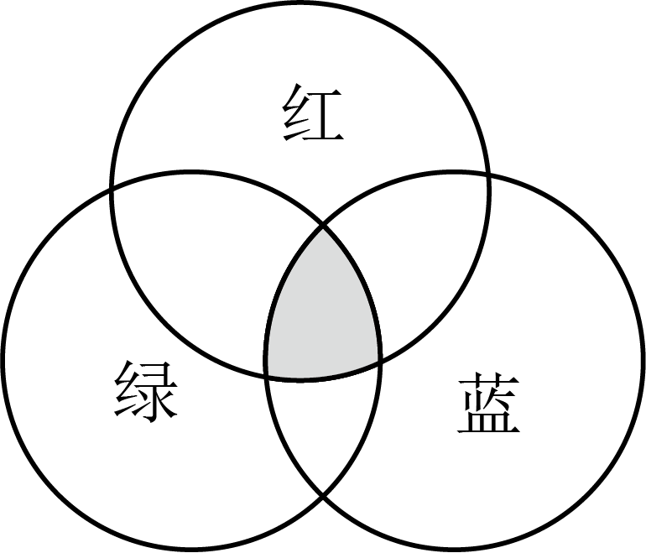
A．白色 B．黑色 C．紫色 D．黄色
12．做一个硬纸圆盘，分别在扇形里涂满红、绿、蓝三种颜色，把圆盘系在线上，握在两手的食指和拇指之间；使其旋转。三种颜色扇形面积大小相同，便可看到圆盘呈 色。如果在扇形里交替地着红色和绿色，旋转时，映入眼睛里的混合颜色是 色。
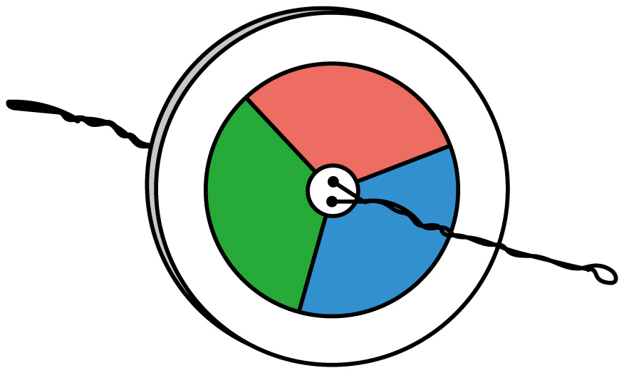
13．某超市的切片西瓜原来用红色光照射，现在统一用白光照射。在白光照射下，呈现绿皮、黑籽、红瓤的切片西瓜，原来在红色光照射下，呈现（ ）
A．黑皮、红籽、红瓤 B．黑皮、黑籽、红瓤
C．绿皮、黑籽、红瓤 D．黑皮、黑籽、黑瓤
14．二维码由黑色和白色的点阵组成，经过手机扫描后可以解读二维码上的信息，当二维码处在红光照射环境下时，原本的黑色与白色分别看起来是（ ）
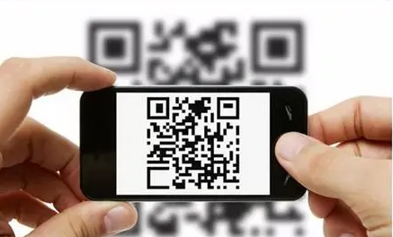
A．黑色；红色 B．红色；红色
C．黑色；白色 D．红色；白色
15．学校庆元旦节目中，一位身穿白毛衣、蓝裙子、红皮鞋的同学在台上唱歌。此时舞台上绿色的灯光照在她身上，我们看到的是（ ）
A．绿毛衣、黑裙子、黑皮鞋 B．白毛衣、黑裙子、红皮鞋
C．绿毛衣、蓝裙子、黑皮鞋 D．白毛衣、蓝裙子、红皮鞋
16．如图是2024年10月1日，北京为庆祝新中国成立75周年，天安门广场举行隆重的国庆升国旗仪式。伴随雄壮的《义勇军进行曲》，五星红旗在晨光中冉冉升起，我们看到国旗是红色的，是因为它（ ）
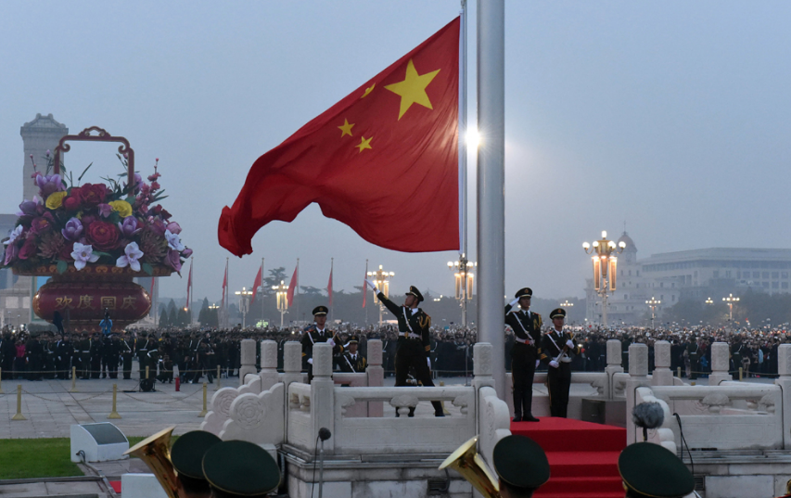
A．发出红光 B．吸收红光
C．发出各种色光 D．反射红光
18.夜间，点亮的电灯照在桌面上，如果我们看到桌面呈绿色，下列分析中不正确的是（ ）
A．可能灯是白色，桌面是绿色 B．可能灯和桌面都是绿色
C．可能灯是绿色，桌面是白色 D．可能灯是蓝色，桌面是黄色
19．创新兴趣小组的同学们在一次实践活动中有如下探讨：植物叶子多数呈现绿色，可能是植物更喜欢绿光。于是小组同学设想，如果将温室的房顶和四周都安装绿色玻璃，这样植物会生长得更好。你认为同学们的设想是否合理？分析：绿色植物反射 光，吸收 光，而绿色玻璃只能透过 光。结论：这种设想绿色植物 （选填“能”或“不能”）进行光合作用。
错题整理
20．项目化学习小组的同学查阅资料得知：将皮肤晒黑的“罪魁祸首”是太阳光中的长波紫外线。于是小组同学交流讨论后提出猜想：衣服的防晒效果与衣服的颜色、衣服面料的层数及衣服的材质有关。他们利用光纤探头和计算机进行实验，并记录实验数据如下表。
实验序号 | 衣服材质 | 衣服面料层数 | 长波紫外线透过率
1 | 全棉T恤（黑色） | 1 | 5%
2 | 全棉T恤（白色） | 1 | 10%
3 | 天蚕丝T恤（白色） | 1 | 12%
4 | 天蚕丝T恤（白色） | 2 | 6%
5 | 化纤T恤（白色） | 1 | 28%
6 | 化纤T恤（白色） | 2 | 14%
(1)实验中，同学们通过比较 来比较衣服的防晒效果。
(2)分析比较序号为2、3、5的三次实验数据可知，衣服的防晒效果与衣服的 有关。
(3)通过本次实验，请你为担心在夏季户外活动中晒黑的同学提出一条合理的着装建议： （合理即可）。
21．小梦发现不同的季节人们所穿衣服的颜色和材质差异较大，于是得出猜想：衣服的吸光能力与衣服的颜色和材质有关。小梦选择了厚度相同的不同颜色和不同材质的布料，分别将它们包裹温度计放到阳光下不通风的地方，一段时间后，读出温度计示数，记录在表格（数据单位：℃）中。
 | 纯棉 | 涤纶 | 丝绸
黑 | 26.3 | 25.2 | 23.7
蓝 | 25.6 | 24.7 | 23.2
白 | 24.6 | 23.8 | 22.4

(1)实验过程中，必须保证布料的初始温度和加热时间 （选填“不同”或“相同”），该实验通过比较 来判断布料吸光能力的；
(2)通过表格中的实验数据，若仅从吸光能力方面考虑：冬天时应该穿 （选填“深”或“浅”）色的衣服，而夏天时建议穿 （选填“纯棉”、“涤纶”或“丝绸”）材质的衣服。
22．小明在物理课了解到：“黑色吸收所有的色光，白色反射所有的色光”。那是不是深色的衣服更暖和呢？小明通过实验探究衣服温度与颜色的关系。
（1）小明将同种材质但不同色的三块大小相同的布料同时放在太阳下晒，对于布料温度的测量，他提出两个方案：
方案1：用一支温度计在阳光下先后测量三块布料的温度；
方案2：用三支温度计在阳光下同时测量三块布料的温度；
你认为方案1是否可行？ ，并说明理由 ；
（2）按照正确的方案进行实验，测得数据如表（环境温度为32℃）：
 | 白色 | 黑色 | 红色
5min | 38.7℃ | 超过40℃ | 超过40℃
20min | 37.1℃ | 36.9℃ | 36.5℃
分析数据可知：三种颜色的衣服在短时间内接受阳光照射，温度升高， 吸热本领强；
（3）冬天在户外穿什么颜色的衣服，请你从物理学的角度提出一条合理建议： 。
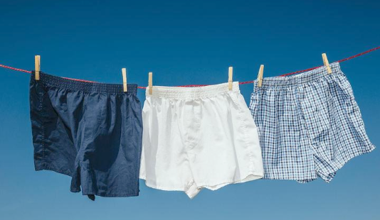
错题举一反三
1．关于光的传播，在初中物理阶段，下列说法中正确的是（ ）
A．光只在空气中才沿直线传播 B．光不能在真空中传播
C．光在同种介质中一定沿直线传播 D．光在真空中一定沿直线传播
2．关于光的传播，下列说法中正确的是（ ）
A．我们往往先看到闪电后听到雷声是因为闪电先发生
B．开凿隧道时用激光束引导方向利用了光的直线传播
C．牛郎星和织女星相距16光年，每年可以“鹊桥相会”一次
D．光在不同介质中传播的速度相同
3．关于光的传播，下列说法正确的是（ ）．
A．光不能在真空中传播 B．光在同种均匀介质中沿直线传播
C．光在水中的传播速度是3×10⁸m/s D．光比声音传播速度慢
4．学习“光的传播”时，小明看到老师做了一个演示实验：①用激光笔射向水中，观察到光沿一条直线传播；②在A点处用漏斗向水中慢慢注入海波溶液，观察到光束发生了弯曲；③经搅拌后，观察到光束又变直。根据上述现象，同学们得出以下结论，其中正确的是（ ）
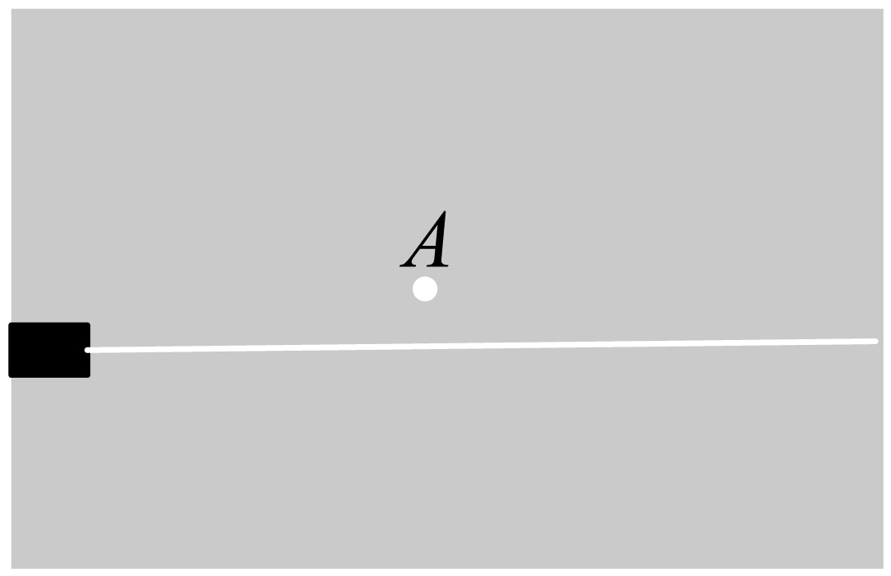
A．光的传播需要介质
B．光只有在水中才沿直线传播
C．光在同一种均匀介质中才沿直线传播
D．光在海波溶液里不能沿直线传播
5．一束红色激光从箱体的一端照射向另一端，箱体中装有某透明液体，激光束的光路图如图所示，下列说法中正确的是（ ）
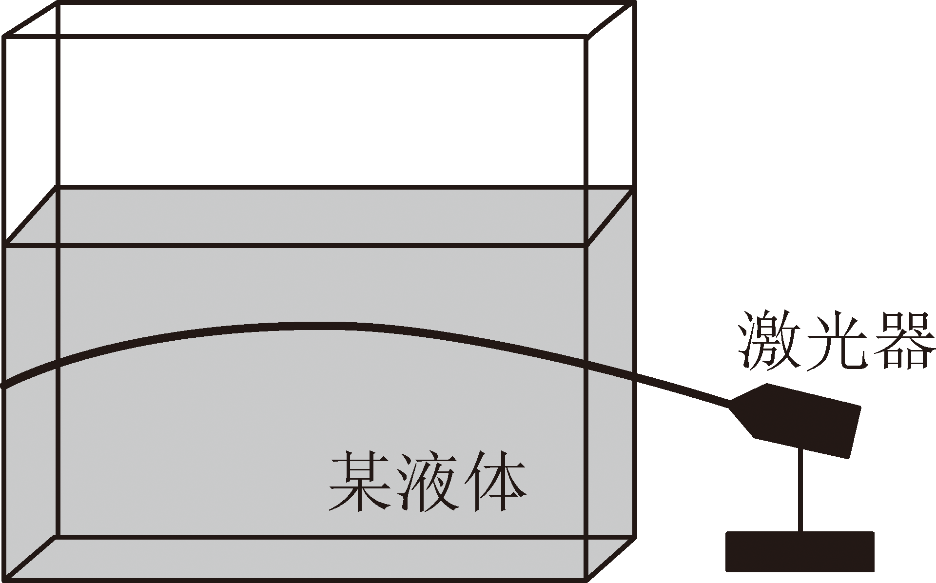
A．该实验表明，光在液体中不能沿直线传播
B．若调整激光束的入射方向，激光束有可能沿直线传播
C．仅改为用绿色激光，绿色激光在该液体中可能沿直线传播
D．该实验中，红色激光在液体中的传播速度为
6．某人从路灯的正下方经过，如他沿地面做的是匀速直线运动，那么他的头顶影子的运动是（ ）
A．越来越快的变速直线运动 B．越来越慢的变速直线运动
C．匀速直线运动 D．先逐渐加快，后逐渐变慢
7．扬州某学校开展了“在太阳光下观察影长”的活动，小明同学观察草地上铅笔在午间时的影子，其中正确的是（ ）
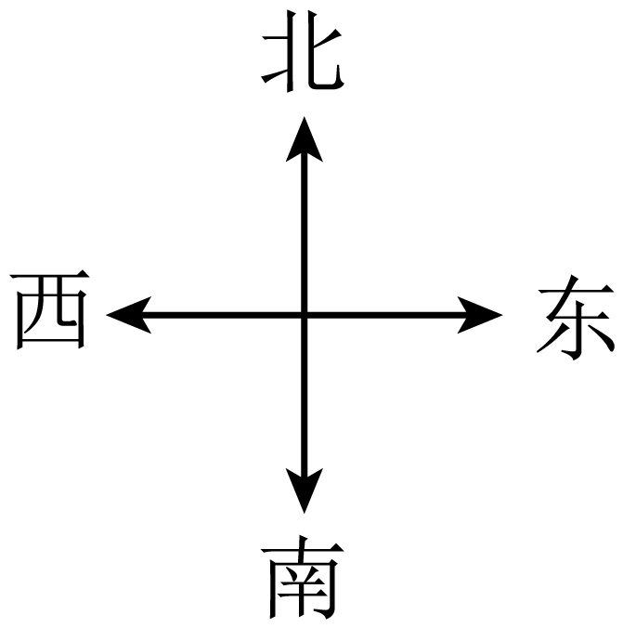
A．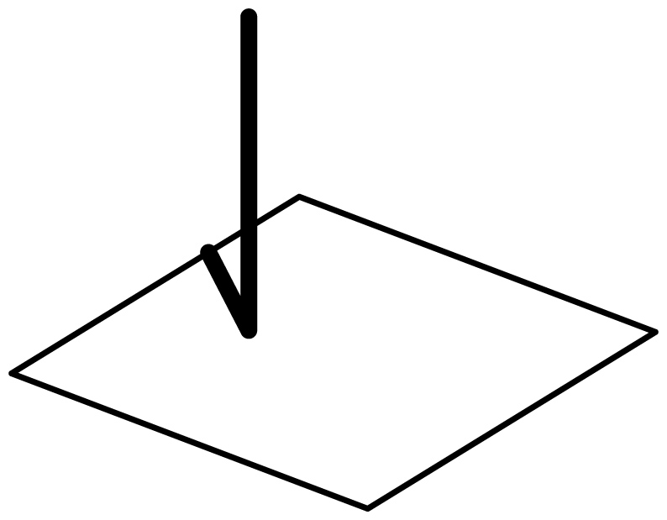 B．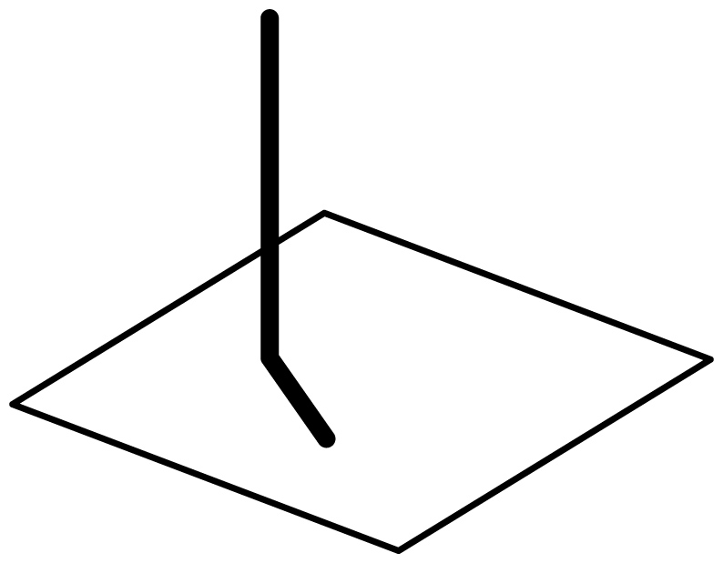
C．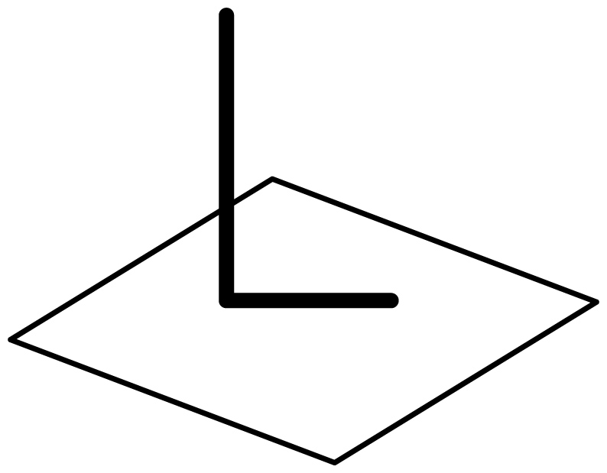 D．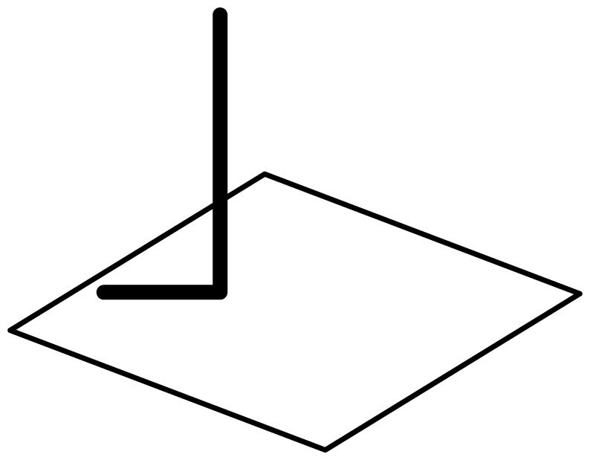
8．光线从空气进入某种液体，它的传播速度（ ）
A．增大 B．减小
C．保持不变 D．可能减小，也可能增大
9．若小明夜晚沿如图所示的直线经过路灯，他头部的影子的运动轨迹会是图中的（ ）
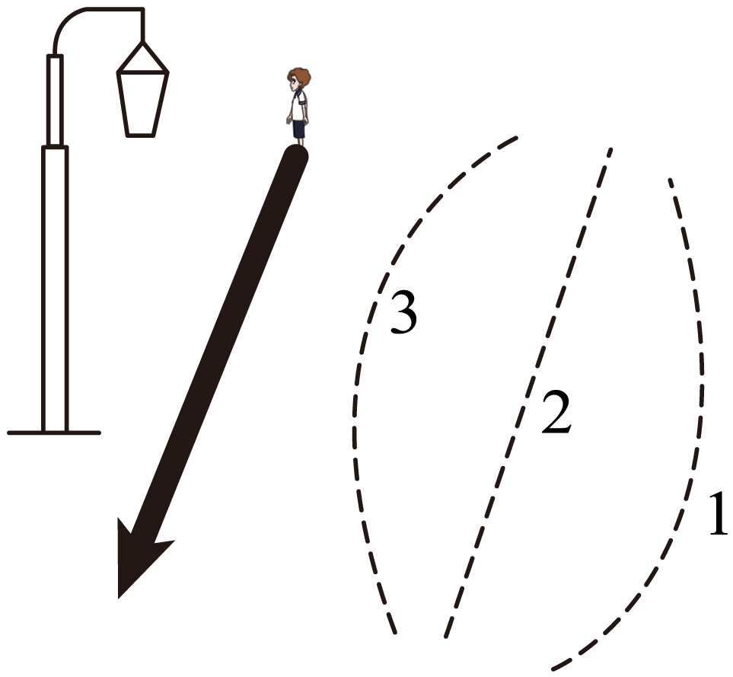
A．轨迹1 B．轨迹2 C．轨迹3 D．以上都不对
10．我国《周礼·考工记》中有“识日出之景，与日入之景”的记载，古人通过日出和日落时细杆的影子来辨别方位，依据是 。如图所示，某天将直杆MN竖直放在学校操场的水平地面上，ND和为杆在阳光下的两个影子，则 点在杆子的北侧方位（选填“A”或“C”）。
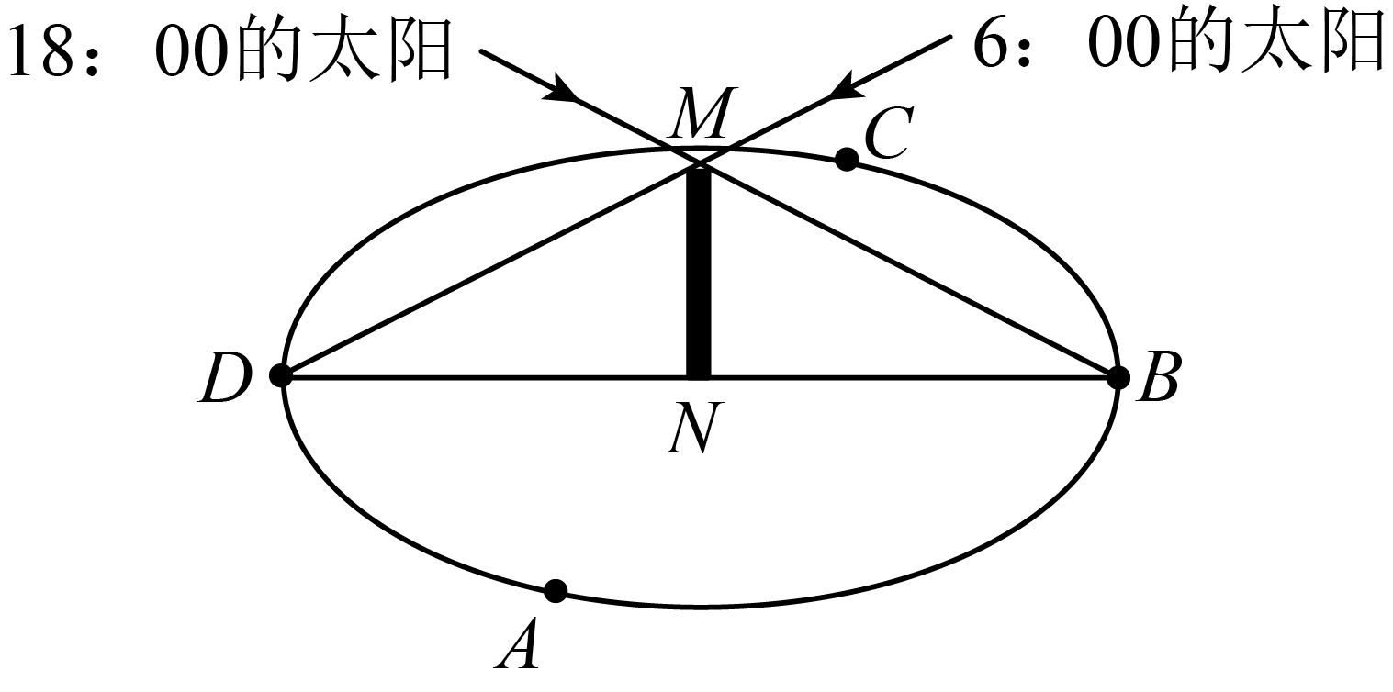
11．如图所示，小明用台灯照射做手影游戏，改变手型可在墙上形成不同的“动物”，其原理是 ，“动物”的形成是光在传播过程中遇到 （选填“透明”或“不透明”）的物体时，在物体后形成的阴暗区域。
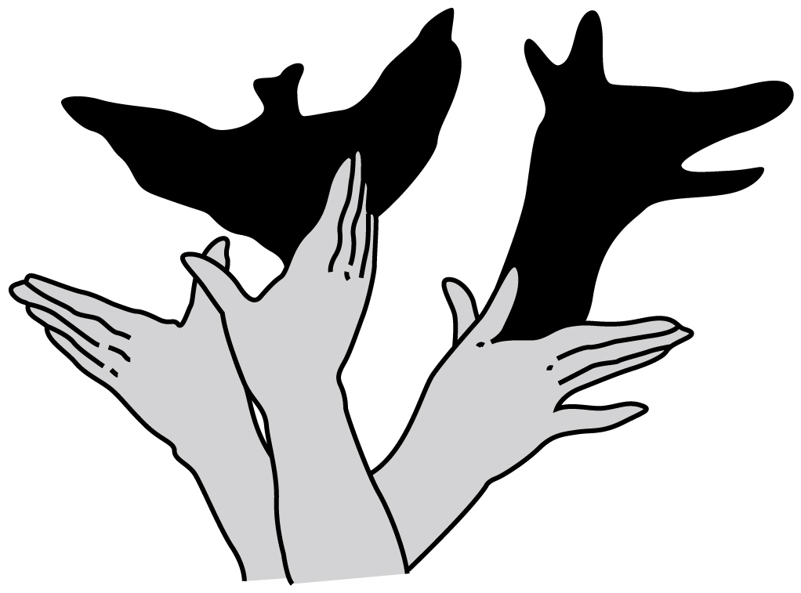
12．关于日食和月食，下列说法正确的是（ ）
A．日食和月食都是光的直线传播形成的，日食是地球进入了月球的影子
B．日食和月食都是光的直线传播形成的，日食是月球进入了地球的影子
C．日食和月食都是光的直线传播形成的，月食是地球进入了月球的影子
D．日食和月食都是光的反射形成的，月食是月球进入了地球的影子
13．在甲、乙两图中（ ）
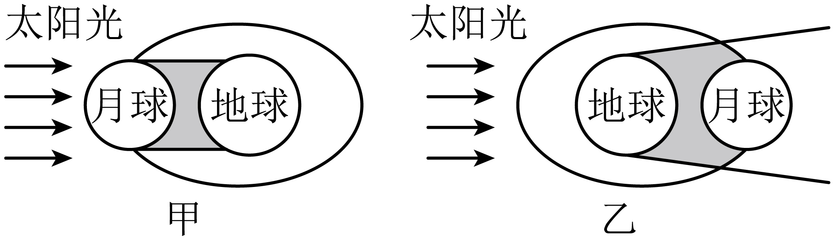
A．图甲表示月食的成因，图乙表示日食的成因
B．图甲表示日食的成因，图乙表示月食的成因
C．两图都表示日食的成因
D．两图都表示月食的成因
14．民间称日全食为“天狗食日”，由于光的 （选填“直线传播”或“折射”），当射向地球部分地点的太阳光被月球全部遮住时，便出现了“天狗食日”的现象，所谓的“天狗”实际上是指 ，用如图表示日全食时，图中的A处是 球，B处是 球。
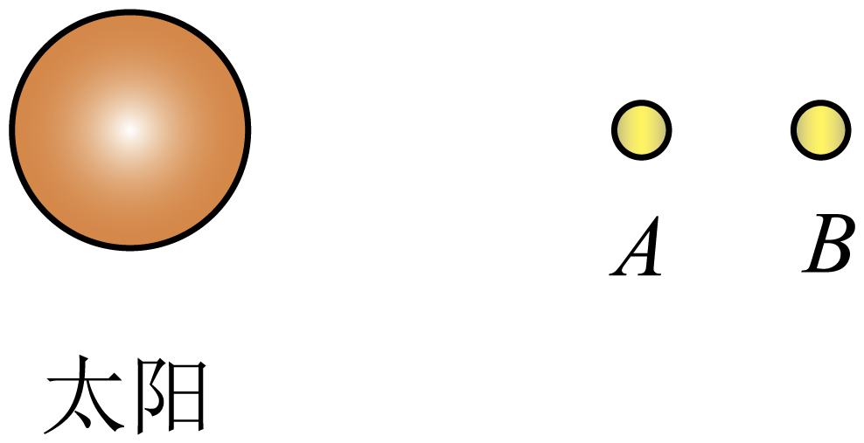
15．2024年11月8日晚上，一场令人震撼无比的月全食在我国上演。如图甲为某一时刻的月食现象，其原理是 ，能正确描述月食形成原因的是图 （选填“乙”或“丙”）。为了探测地球与月球之间的距离，可以从地球上向月球发射 （选填“声音”或“光”）信号，并记录它返回的时间。
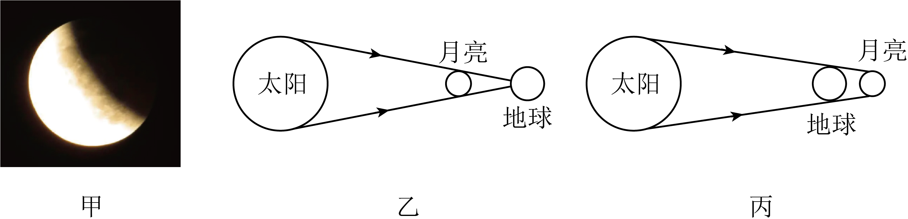
16．当太阳光被月球挡住的时候，在地球上的人可能看不到太阳，这就是日食。如图甲所示，当人随地球一起运动到区域内会看见 （选填“日偏食”、“日全食”或“日环食”）。2020年6月21日出现了日偏食现象，同时在树荫下看到了许多月牙形的光斑（如图乙）：月牙形光斑形成的原因与日偏食形成的原因 （选填“相同”或“不相同”），月牙形光斑是 的实像。
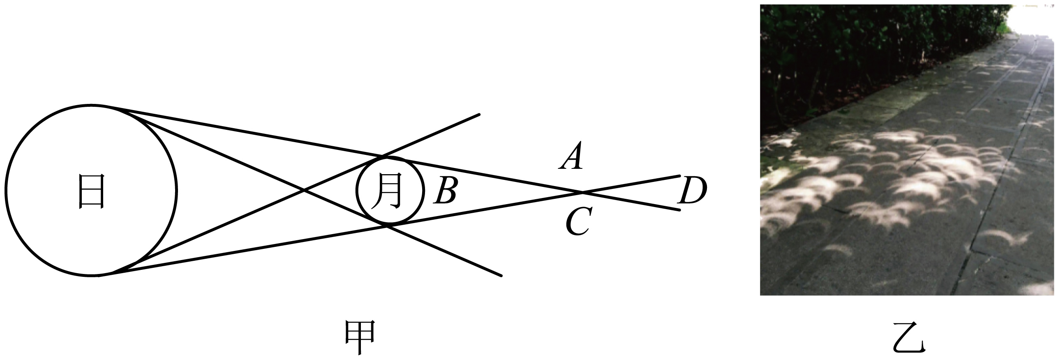
17．光在真空中的传播速度是 m/s，如图所示，在模拟日食、月食的实验中，若在地球上观察到月食，则这些人应该位于 （选填“甲”或“乙”）处，此时月亮在 （选填“A”“B”或“C”）处。
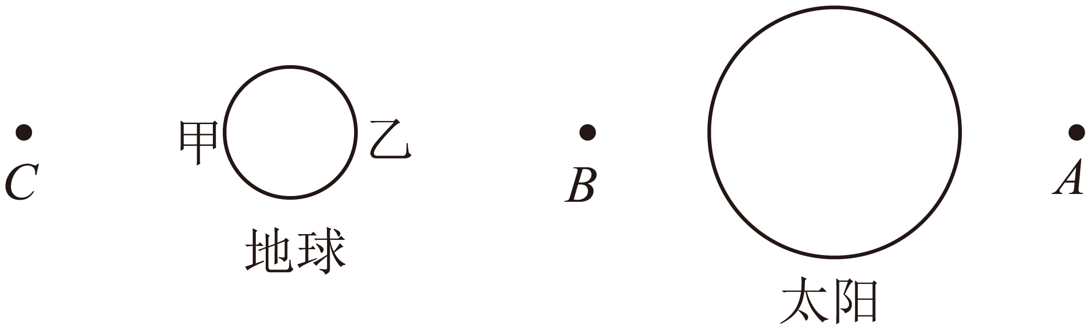
错题过关
18．如图所示的日晷是我国古代发明的一种测量仪器，它用来测量（ ）
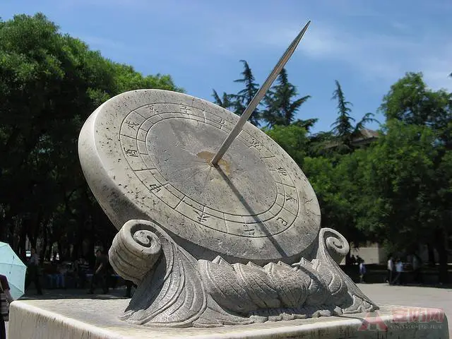
A．长度 B．时间
C．速度 D．方向
20．皮影戏是我国民间古老的传统艺术，如图所示是《西游记》中的场景。下列情境中，与皮影戏原理不同的是（ ）
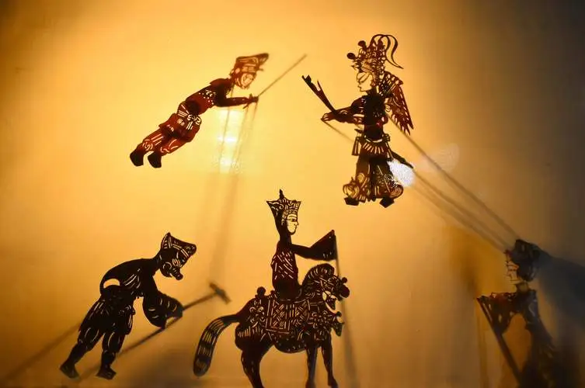
A．凿壁偷光 B．打靶时“三点一线”瞄准
C．一叶障目 D．电闪雷鸣时，先看到闪电后听到雷声
21．如图所示，在开凿隧道时，工人常使用激光来引导掘进装置。这利用了 的原理，在空气中光的速度接近 km/s。
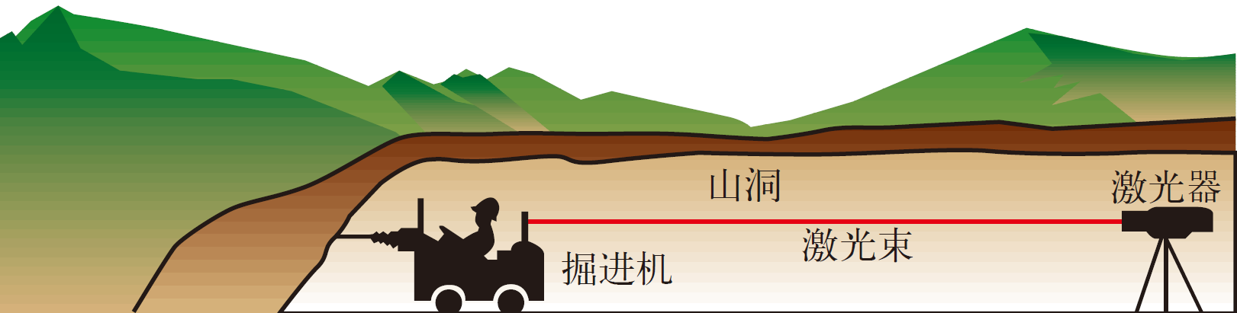
22．图甲为手机防窥膜结构图，采用了超细百叶窗光学技术。贴在手机屏幕上的效果如图乙，其原理类似百叶窗，两侧之所以看不清屏幕内容，是由于光的 ；此防窥膜贴在手机屏幕上， （选填“能”或“不能”）防止正上方的窥视；适当地减小超细百叶窗的间距，可以使可视范围 （选填“更大”或“更小”）。
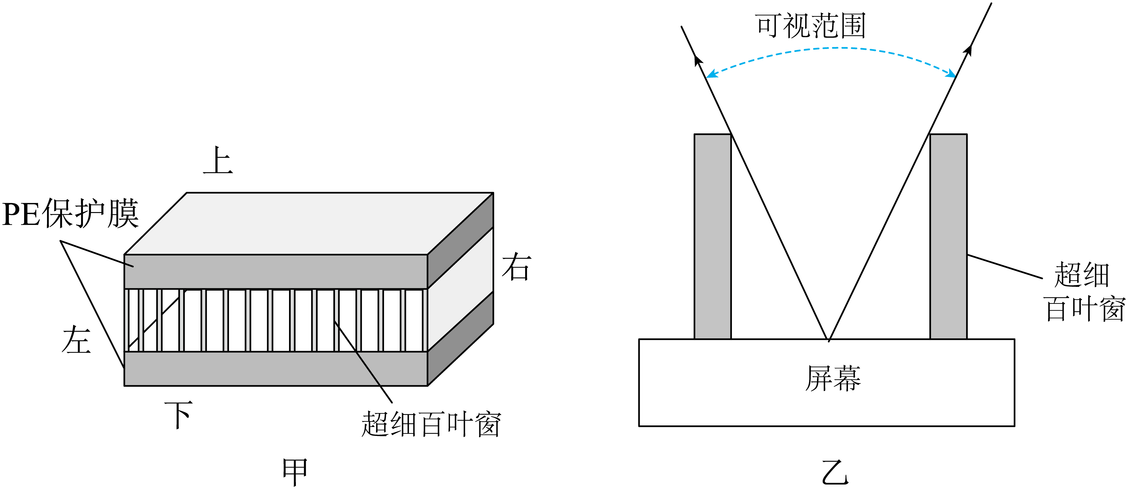
23．冬日寒冷，两位同学在课间晒太阳（如图所示），于是便在地上留下了他俩的影子，尝试通过作光路图的方法大致确认此时太阳S所在的位置。
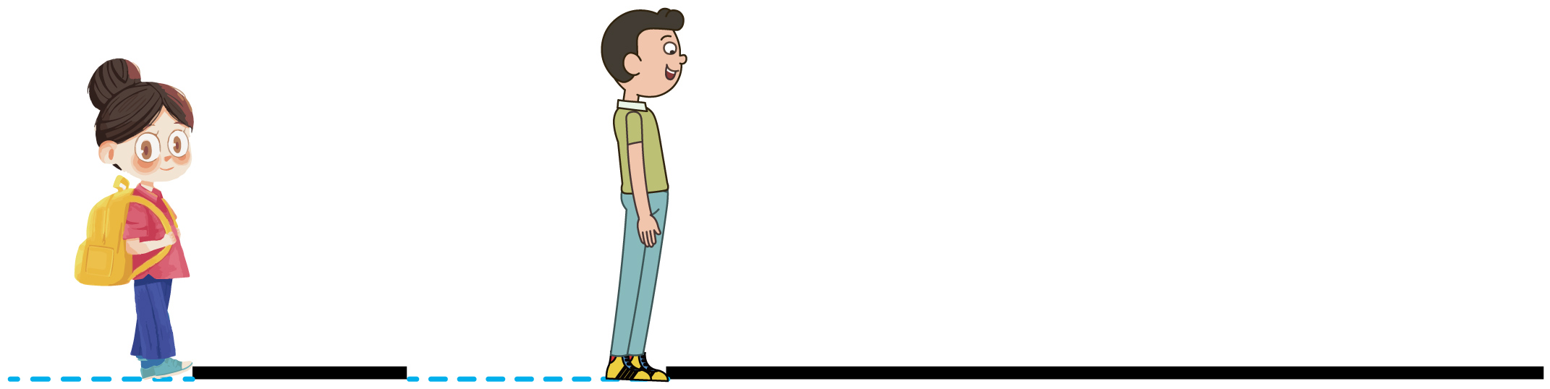
24．请你用画图的方式说明“坐井观天， 所见甚小”。（提示： 青蛙的两只眼睛简化为一点）
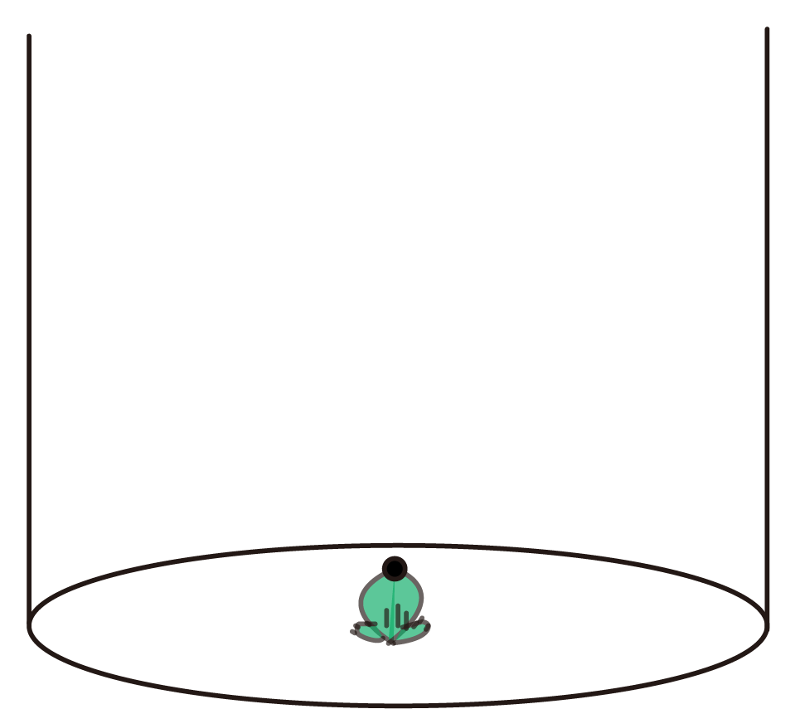
25．同学们都知道“凿壁偷光”的故事，如图，室内一盏灯通过墙上的两个小洞透过两条细小光束，请根据光束的方向确定室内光源的位置S。
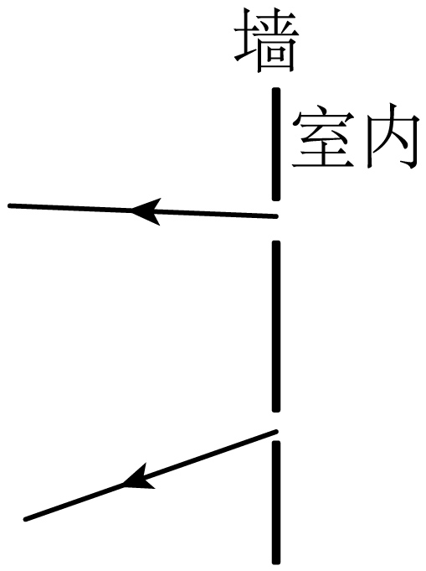
26．如图所示，地面上竖立放置着竹竿BC，在路灯A的照射下，出现了竹竿BC的影子为BD，请画出竹竿BC的影子BD。
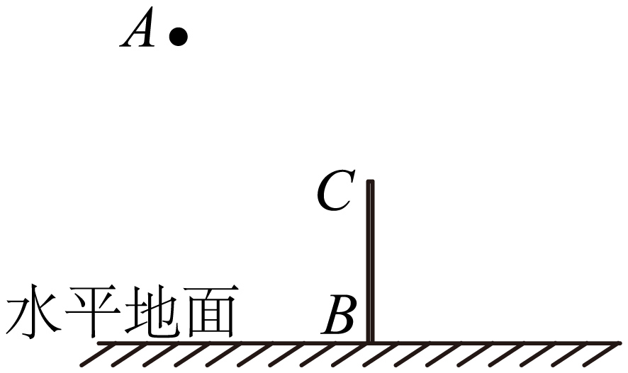
27．如下图所示，一束平行太阳光垂直水平地面MN射下，A为小铁球。若小球在竖直平面内沿图中圆形虚线轨迹运动，作出小球的影子在地面上的轨迹。
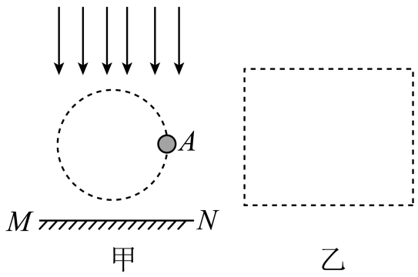
28．如图所示，在一个纸板上打若干个小孔，组成一个心形，在室内让这个纸板在烛焰和白墙之间移动，在墙上能看到的图案是（ ）
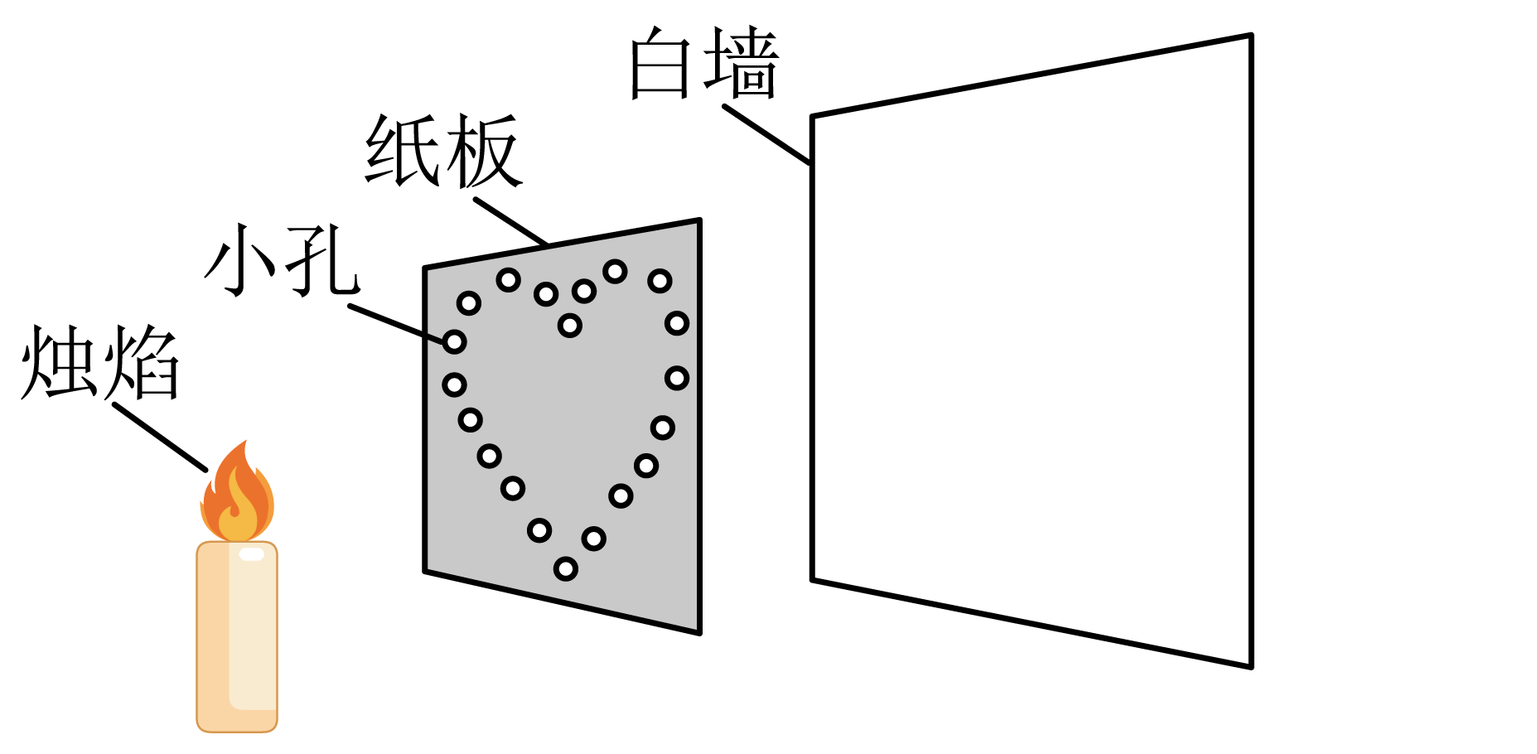
A．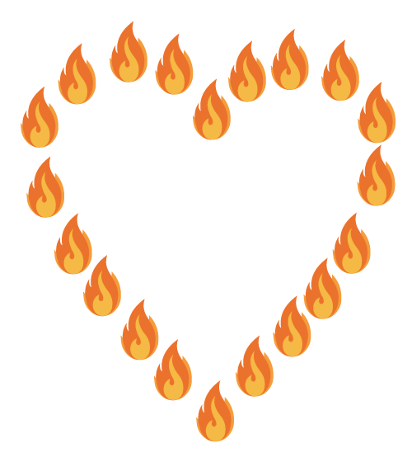 B．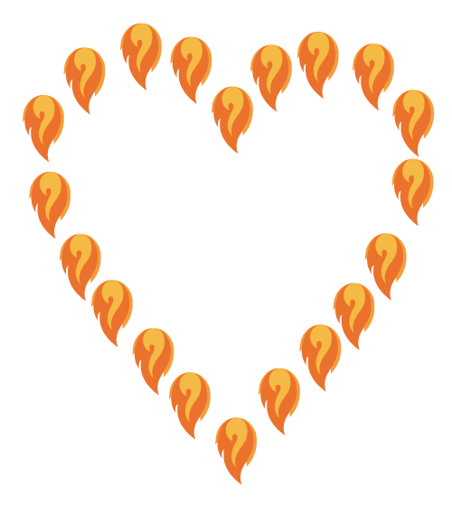 C． D．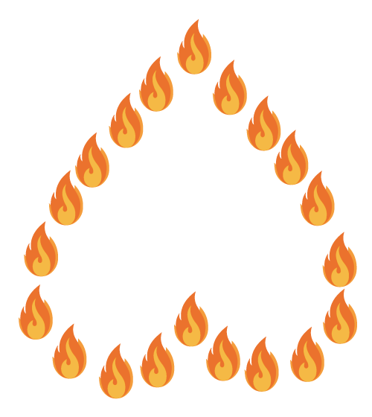
29．我国2000多年前的《墨经》就记载有小孔成像实验。如图所示，是同学们制作的小孔成像仪，下列说法正确的是（ ）
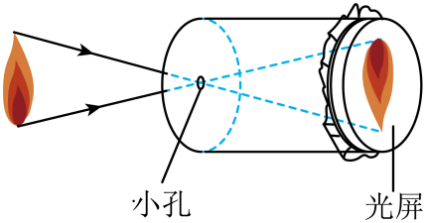
A．小孔成像像的形状与小孔的形状有关 B．小孔成像成的一定是倒立、缩小的虚像
C．影子的形成原理与小孔成像的原理相同 D．小孔成像仪离光源距离越近，像就越小
30．如图所示，小华制作了一个针孔照相机，并用此装置观察一个明亮且不太大的物体，半透明蜡纸上可以呈现物体的像。关于针孔照相机，下列说法正确的是（ ）
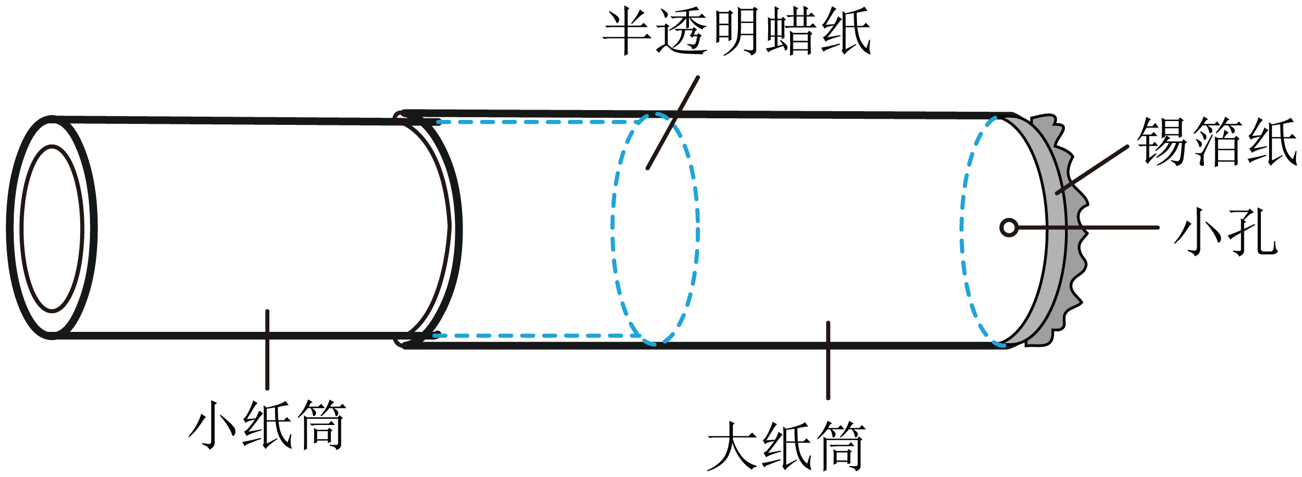
A．若改变小孔的形状，蜡纸上像的形状也改变
B．为了清晰观察蜡纸上呈现的像，眼睛应贴近小孔观察
C．小纸筒便于降低蜡纸上像周围亮度，使像更清晰
D．仅将小纸筒向右移动，蜡纸上的像变大
31．晴天的正午时分，走在茂密的树林下，看到太阳光透过树叶的缝隙，在地上留下许多大小不同的圆形光斑，如图所示，圆形光斑是由光的 形成的，其实质是 透过树叶缝隙所成的像；光斑大小不同的原因是 。
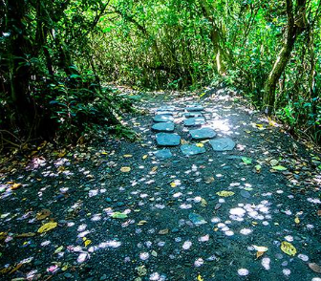
32．中秋的夜晚，皓月当空，繁星点点。我们漫步在林菌小道上，月光穿过层层叠叠的树叶，在大地上形成了一个个光斑，好像在大地上撒了一地碎银…在这美好的夜晚，你可曾想到：月亮 （选填“是”或“不是”）光源，我们看见地上光斑的形状是 形。
40．如图甲所示，用易拉罐制作的简易针孔照相机，做小孔成像实验。
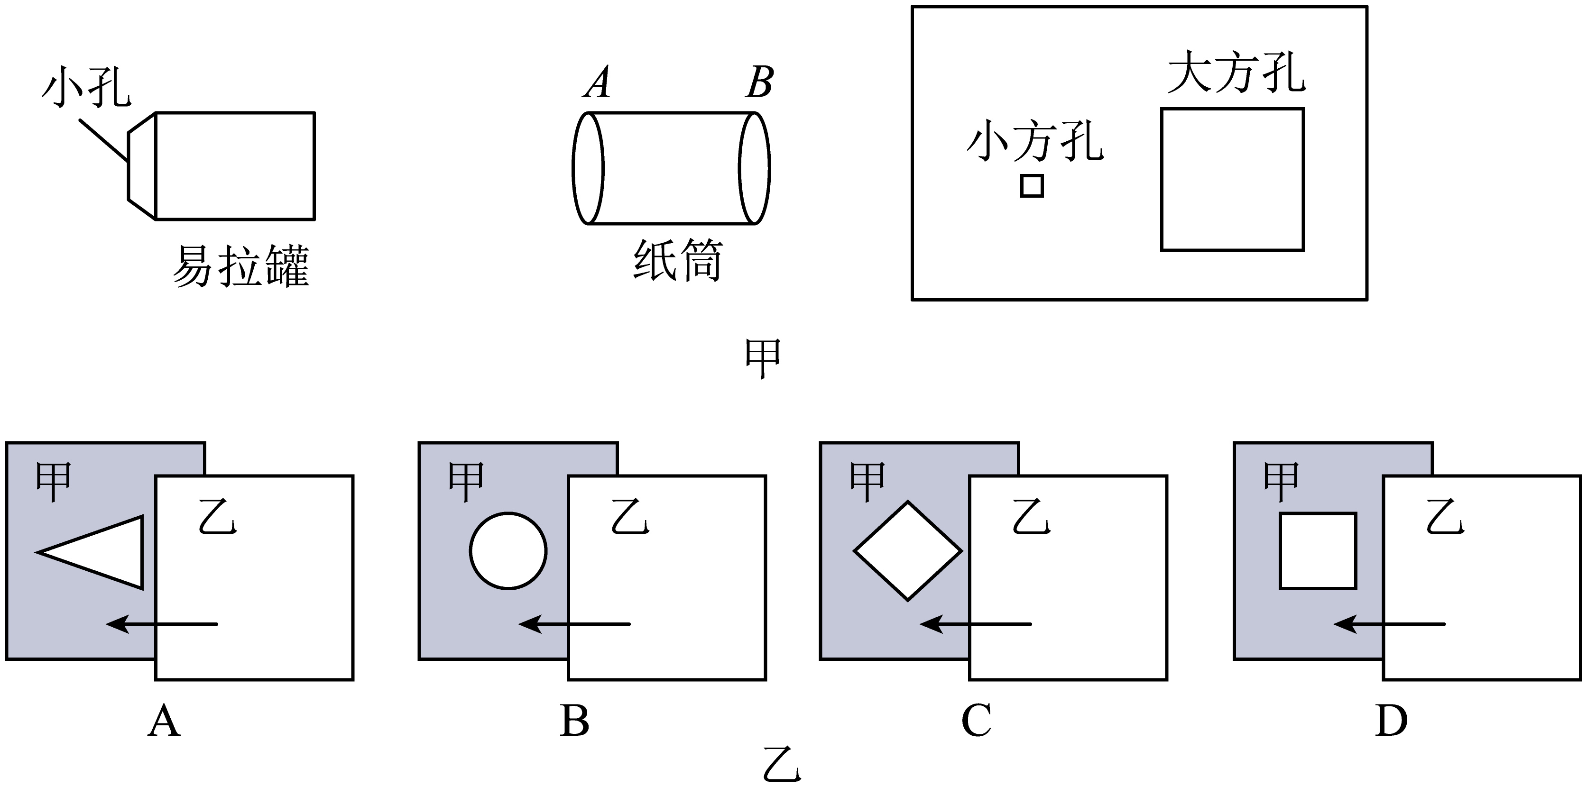
(1)利用针孔照相机观察蜡烛的成像时，孔对着 （选填“蜡烛”或“眼睛”），可观察所成的像，像的性质为 （选填“倒立的实像”或“正立的虚像”）；
(2)将蜡烛靠近针孔照相机少许，蜡烛的像将 （选填“变大”“变小”或“不变”）；
(3)正午时，小华在地面上铺一张白纸，将刻有边长为1cm的小孔的纸板正对着太阳，保持纸板与白纸的距离为30cm，观察白纸上的光斑。为了研究小孔大小对成像的影响，小明又设计了四种有不同形状孔的卡片甲，并用另一张卡片乙覆盖在甲上。如乙图所示。接着，从图示位置沿箭头方向水平移动乙，改变孔的大小，观察光斑形状的变化情况，能满足实验要求的 （选填“A”、“B”、“C”或“D”）理由是： ；
(4)①将纸板正对着太阳，保持纸板与地面距离不变，刚开始时，白纸上光斑大小将 （选填“变大”、“不变”或“变小”），光斑亮度 （选填“增强”、“不变”或“减弱”）；
②当小孔足够小时，此时光斑形状是圆形，继续移动覆盖的卡片，减小通光孔的大小，白纸上光斑大小将 （选填“变大”、“不变”或“变小”），光斑亮度 （选填“增强”、“不变”或“减弱”）；
③同学制作了一个挖空的硬纸板如图孔1孔2所示，两个正方形小孔的边长分别是1mm和5mm，他将纸板正对着太阳，调节纸板离地面的距离观察地面上的光斑，如图丙所示三个选项中光斑的大小和形状一定不会出现的是 （填字母）。
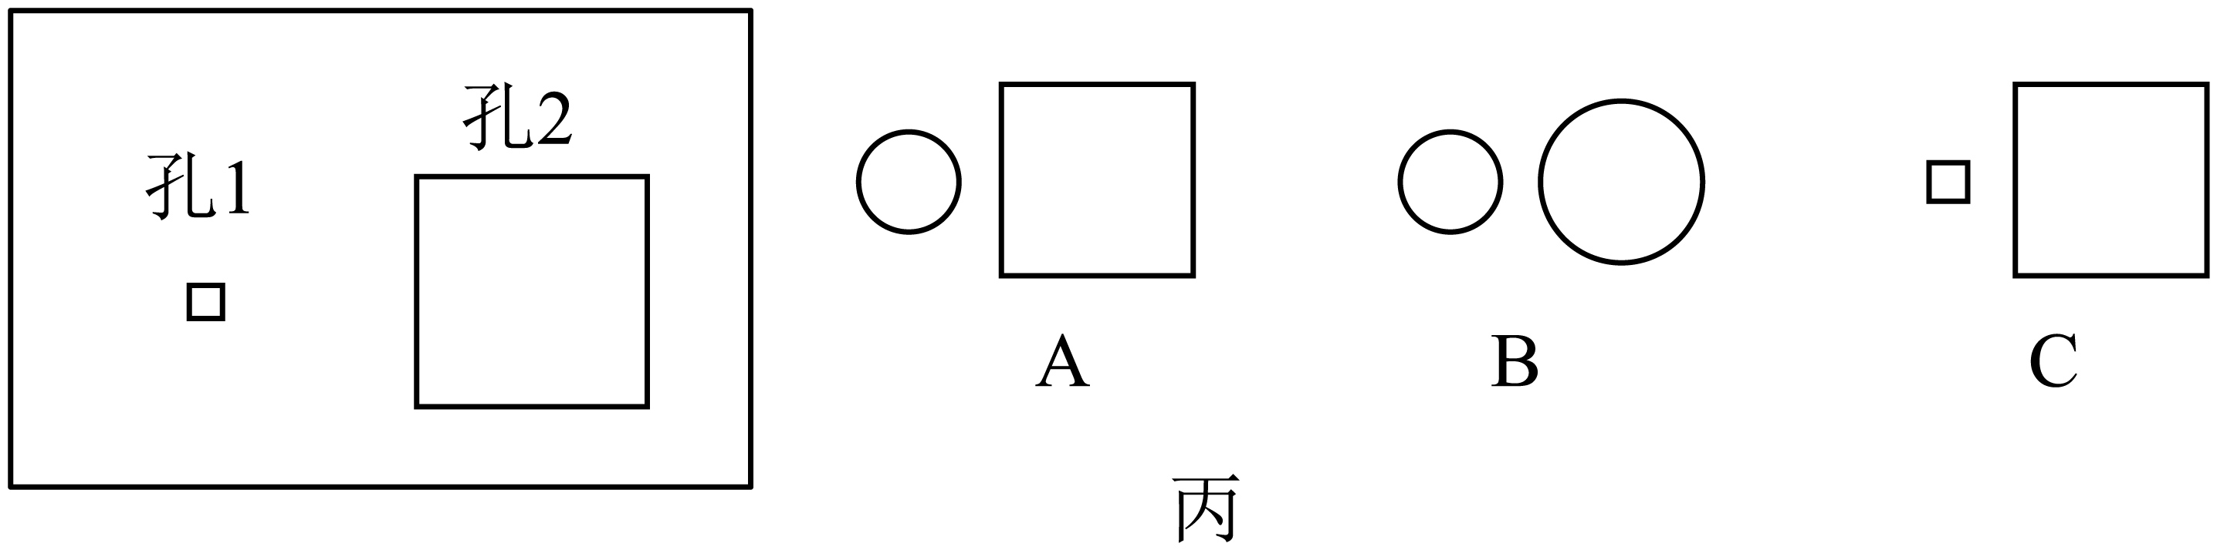
33．小聪同学用易拉罐自制了一个简易针孔照相机，探究小孔成像的特点。
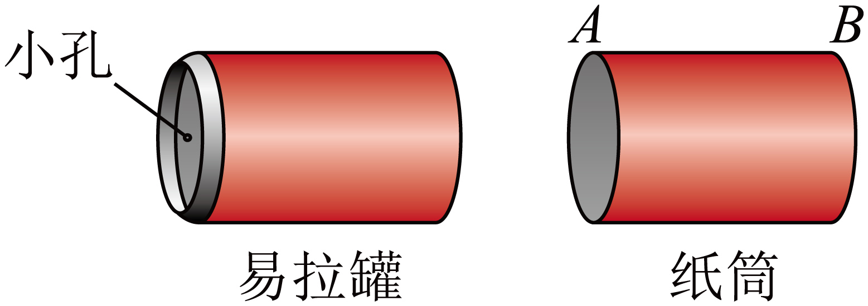
(1)如图所示，他将易拉罐盖子去除，在底部中心钻个小孔，小孔AB为两端开口的圆形纸筒，用半透明塑料薄膜将B端蒙住，然后将纸筒插入易拉罐观察。为便于观察研究，应将 （A/B）端插入易拉罐，利用它观察窗外景物时，人眼应对着 （薄膜/小孔）进行观察，可观察所成的像。将纸筒向易拉罐外拉的过程中，观察到的像将 （变大/不变/变小）；
(2)利用它观察烛焰的成像时，若只将小圆孔改为菱形小孔，可在薄膜上看到倒立 （菱形/圆形/烛焰）的像。若他在底部扎了三个小孔，则在半透明膜上可以观察到烛焰的像有 个；
(3)小聪同学如果采用LED灯研究像的性质，下列形状的LED光源最合适的是________。
A．E形 B．H形 C．R形 D．T形
34．大约两千四百年前，我国的学者墨翟和他的学生做了世界上第一个小孔成像的实验，解释了小孔成像的原理。小明同学利用身边的器材制作了一个小孔成像观察仪进行试验，如图甲所示。
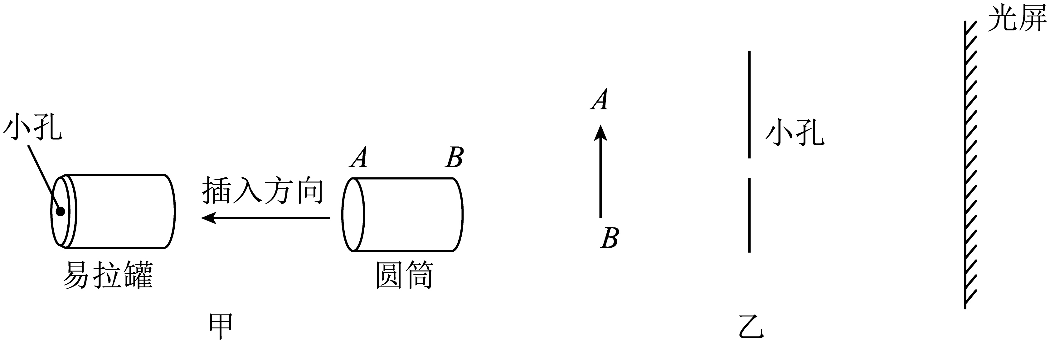
(1)实验中，物体通过小孔所成的像是 （选填“正立”或“倒立”）的 （选填“实像”或“虚像”），像的形状与 （选填“小孔”或“物体”）相同。小孔成像的现象可以用 的知识来解释，请在图乙中画出物体AB通过小孔在光屏上成像的光路图 ；
(2)用制成的小孔成像观察仪观察物体时，保持物体和小孔间的距离不变，移动圆筒，使光屏远离小孔，则光屏上像的大小将 （选填“变大”、“变小”或“不变”）。
35．在“制作小孔成像观察仪”活动中，需要把制作好的圆筒插入易拉罐中；
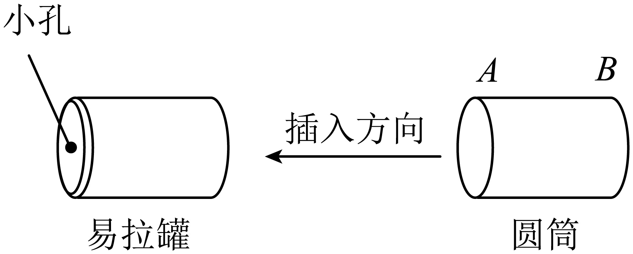
(1)如图所示，由于像的亮度较暗，所以圆筒的 （选填“A”或“B”）端是用半透明薄纸制成的光屏；用制成的小孔成像观察仪观察点燃的蜡烛时，烛焰在塑料薄膜上所成的像是 （选填“正立”或“倒立”）的 （选填“实”或“虚”）像。其成像的原理是 ；
(2)如果易拉罐底部小孔是三角形，蜡烛在塑料薄膜上成像，则他在半透明纸上看到的像是（ ）
A．三角形光斑 B．圆形光斑
C．蜡烛的正立像 D．蜡烛的倒立像
(3)若将蜡烛向右上方移动，则它在薄膜上的像将向 方移动；若将蜡烛在孔前绕顺时针旋转，则它在塑料薄膜上所成的像将 （选填“顺”或“逆”）时针旋转的；
(4)若仅移动圆筒位置，增大光屏与小孔之间距离，则光屏上像将 （选填“变大”、“变小”或“不变”）；若仅将易拉罐底部三角形的小孔改成方形，则他在半透明纸上看到的像将 （选填“改变”或“不变”）；
(5)如果小孔变大，它在薄膜上所成的像将 ；
(6)实验中如果在易拉罐的底部扎了两个小孔，则在半透明膜上可以观察到蜡烛的像有 （选填“一”、“二”或“无数”）个。
36．在“制作小孔成像观察仪”活动中，小明把制作好的圆筒插入易拉罐中。
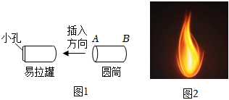
(1)如图1所示，为了成像更清晰，你建议将圆筒的 （选填“A”或“B”）端蒙上半透明薄纸制成光屏来进行探究。
(2)如果小孔前方有一支蜡烛的烛焰从B向A观察如图2状，则在半透明薄纸上看到的像可能为 ___________。
A．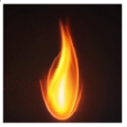 B．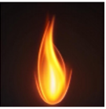 C．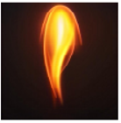 D．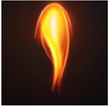
(3)如果将原来△形的小孔改成O形的小孔，在半透明薄纸上像的形状 （选填“会”或“不会”）改变。
(4)用制成的小孔成像观察仪观察烛焰时，仅增大光屏与小孔之间的距离，则光屏上的像将 （选填“变大”、“变小”或“不变”）。
(5)小明无意间在易拉罐底部不同位置截了两个小孔，用它来观察蜡烛，则半透明膜上会 ___________。
A．只会出现一个像
B．在不同的位置出现两个像
C．只有光斑而无像出现
(6)关于针孔照相机该同学实验后总结了以下四句说法，其中正确的是 ___________。
A．薄膜上出现烛焰的像是倒立的
B．保持小孔和烛焰的位置不变，向前推动内筒，烛焰的像更明亮
C．保持小孔、屏和烛焰的位置都不变，蜡烛燃烧变短，烛焰在屏上成的像在原来像的位置上方
D．蜡烛做顺时针转动时，像也做顺时针转动
做错原因分析

